**BOOTCAMP INTER**

**VARIÁVEIS E TIPOS**



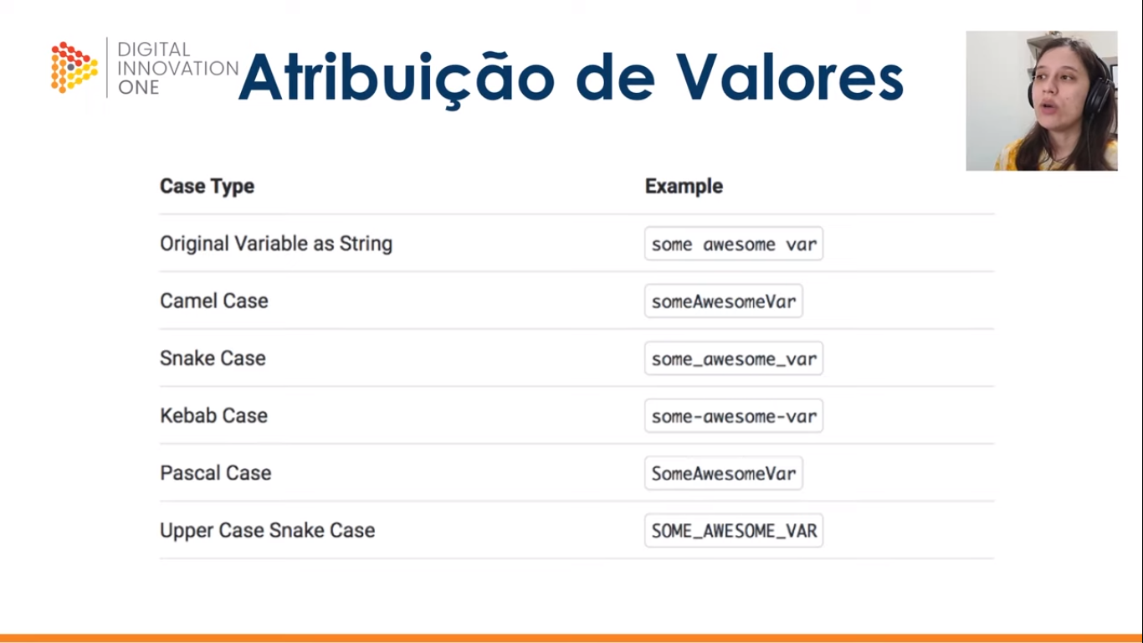

A prática de mercado mais utilizada é a de se empregar Camel Case para definição de cariáveis e Upper Case Snake Case para definição de constantes.

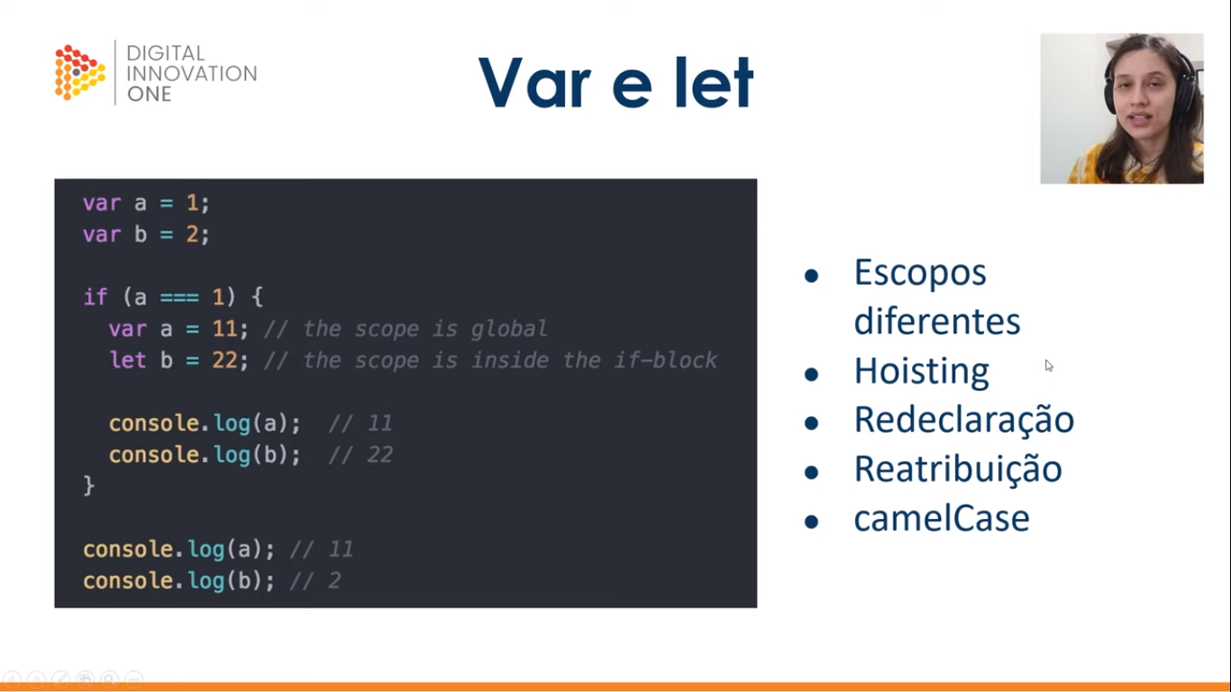

Var define a variável a nível global e let a nível de bloco. Repare que o valor de b, se consultado dentro do bloco, é 22 (pois foi atribuído 22 dentro do bloco através do let). Mas, se consultado fora do bloco, o valor de b será 2 porque, mesmo tendo sido atribuído antes do let (e, supostamente, com o let b passaria a ser 22), o escopo do let restringe-se ao bloco do if. Saindo dele b “reassume” seu valor global de 2. **Hoisting** significa atribuir um valor a uma variável antes de declarar ela (só com o var, não pode com o let). Utiliza-se camelCase para variáveis (var e let). Boa prática: utilizar muito mais variáveis locais (let).

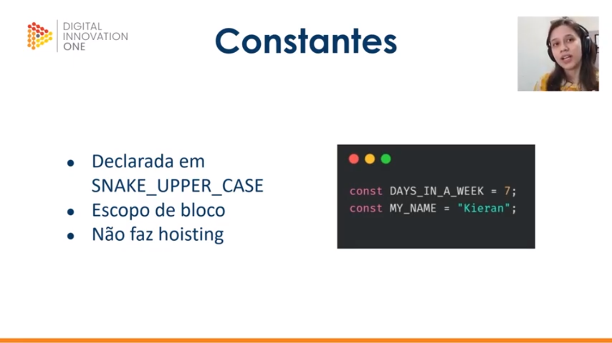

Não se pode redeclarar e nem reatribuir o valor de uma constante. Uma constante é constante (uma vez atribuído o valor, esse valor não muda mais)

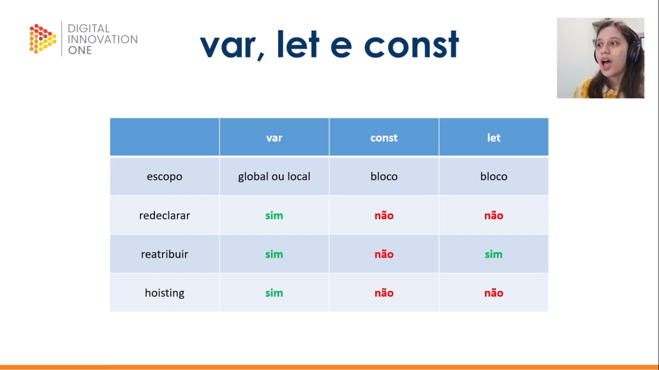



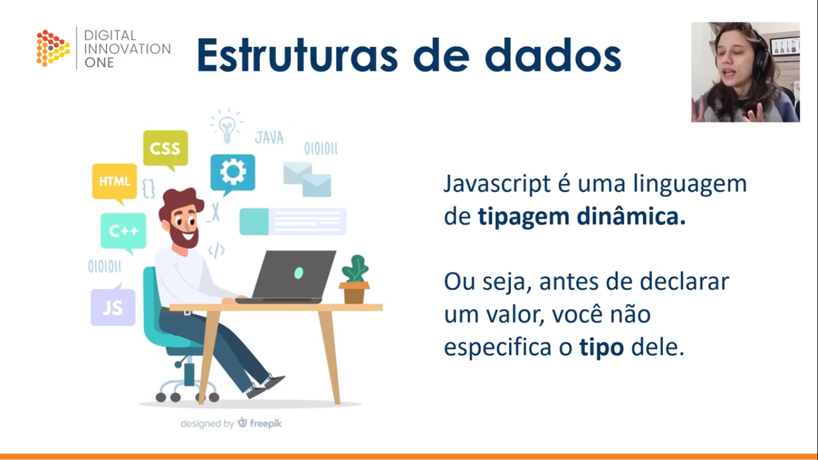

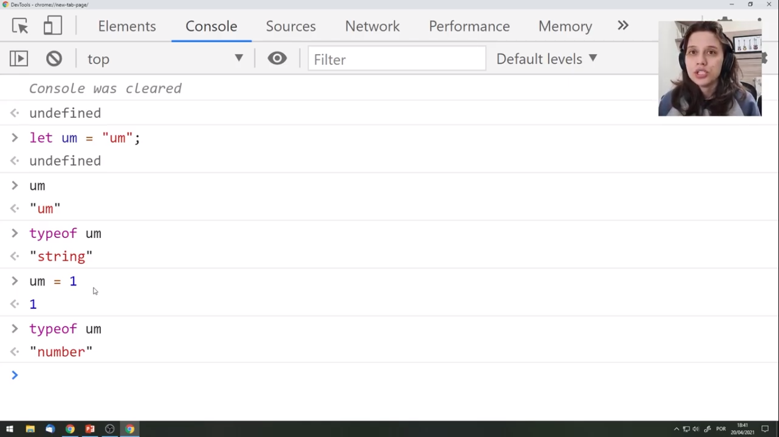

JavaScript tem tipagem fraca, isto é, você não precisa especificar o tipo da variável antes de declarar um valor. Além disso você pode, inclusive, modificar dinamicamente o tipo de uma variável ao longo do código, como demonstrado na imagem acima com a variável um, definida inicialmente como string e redefinida posteriormente como número. A função **typeof** retorna o tipo da variável.

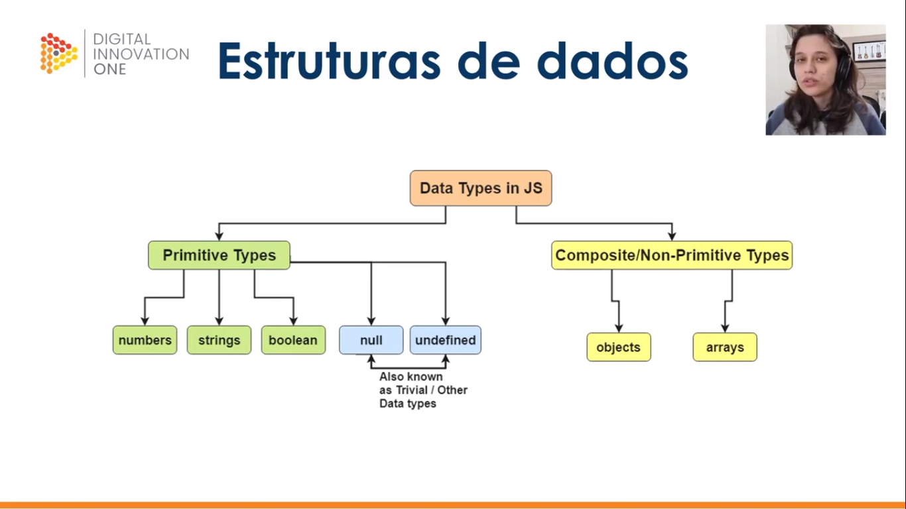

Tipos são escritos em letras minúsculas. Os tipos de dados em JavaScript são divididos em 2 grandes grupos: os tipos Primitivos e os Não-Primitivos, Compostos ou Complexos. Tipos Primitivos não tem métodos dentro deles.



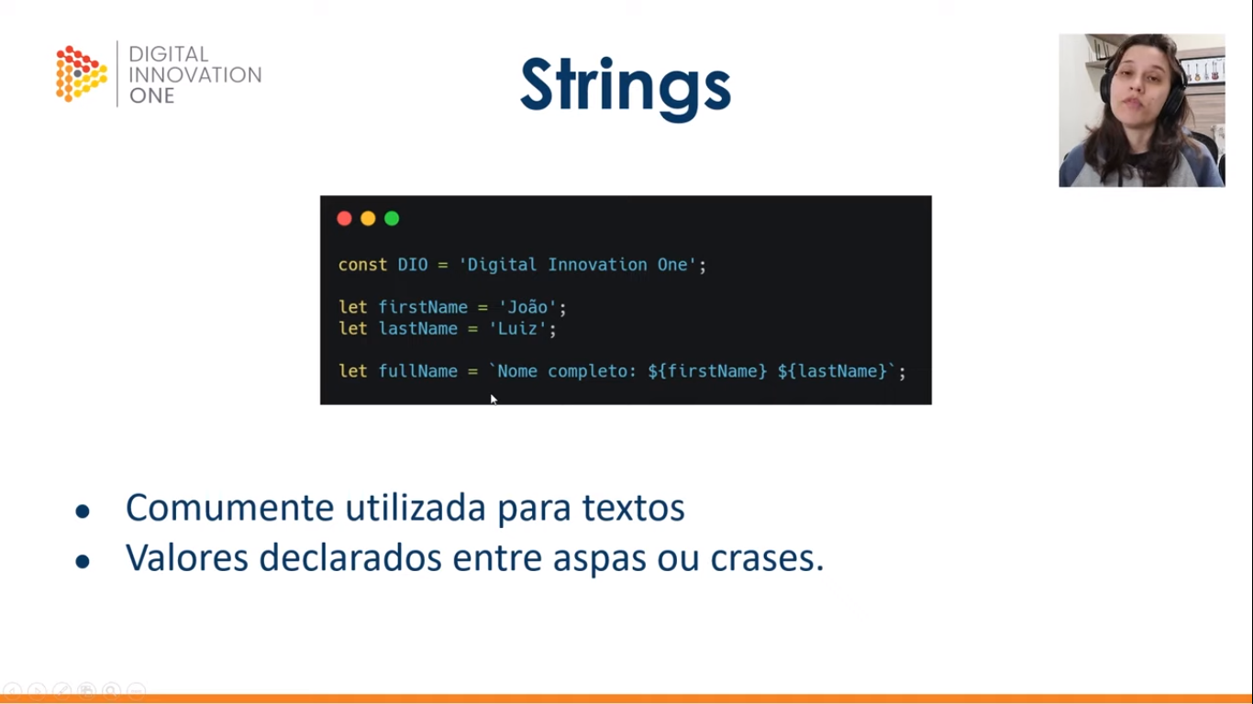

Utilizamos aspas quando for feita uma atribuição simples de valor e crases quando essa atribuição contiver uma interpolação (identificado pelo ${}) que é a substituição no texto pelo valor contido na variável.

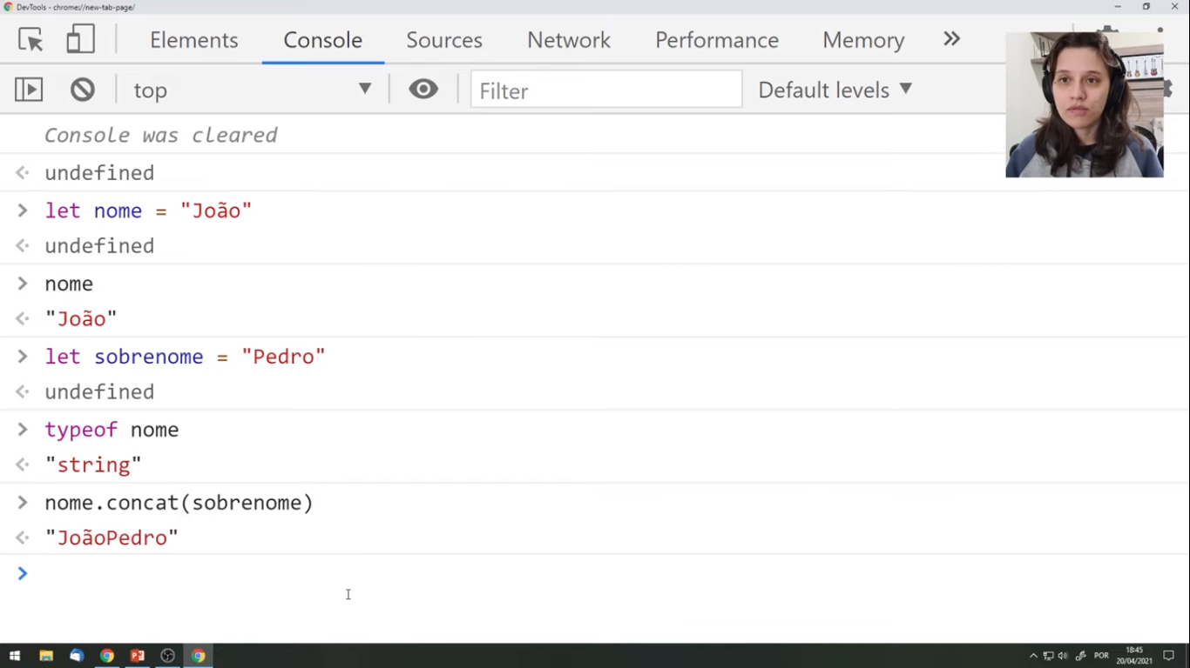

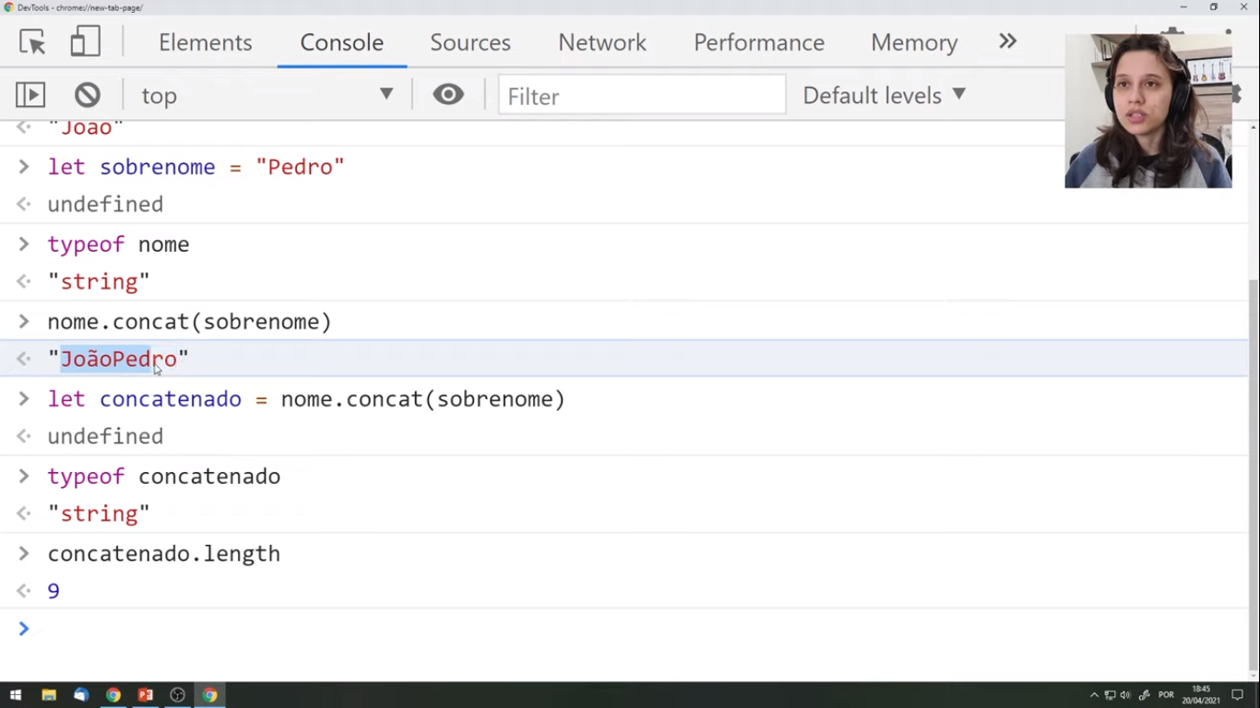

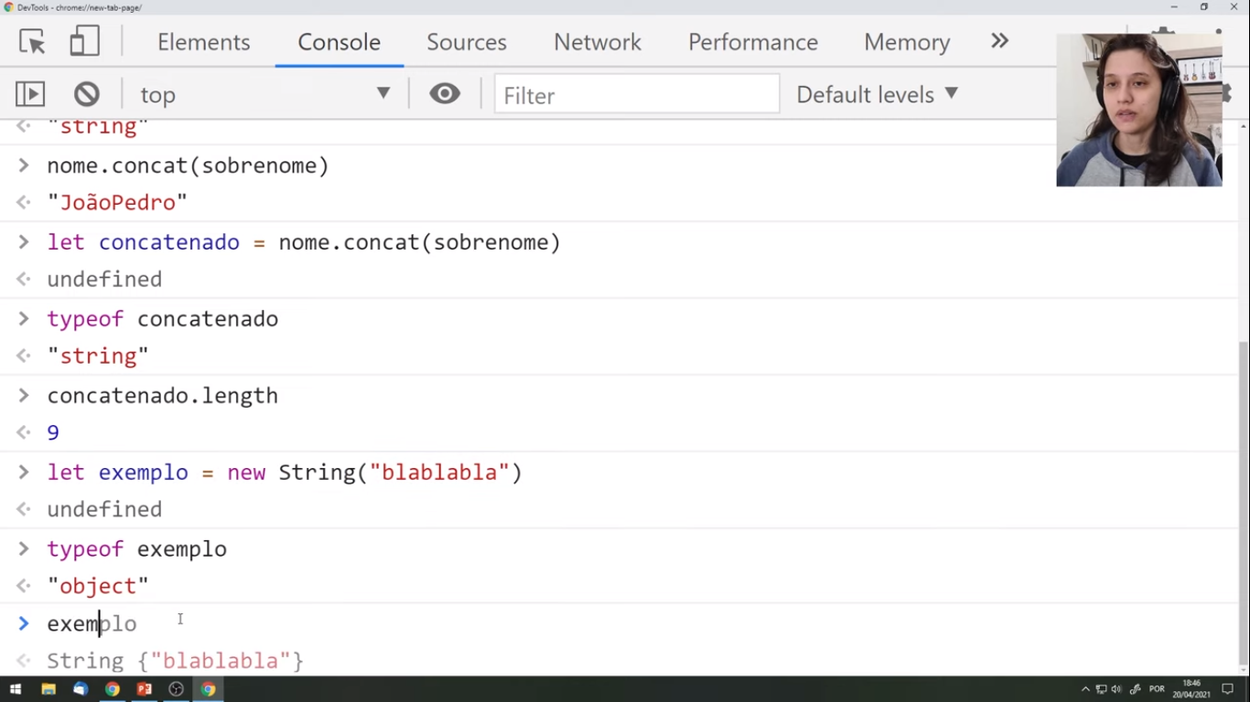

Se eu defino String (com letra maiúscula) aí estou definindo um **objeto**, não uma string (o conteúdo de exemplo está especificado na imagem a seguir)

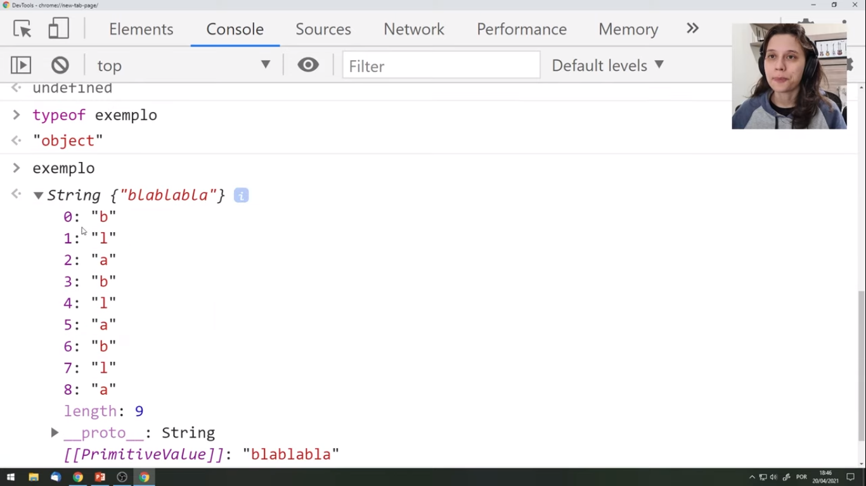

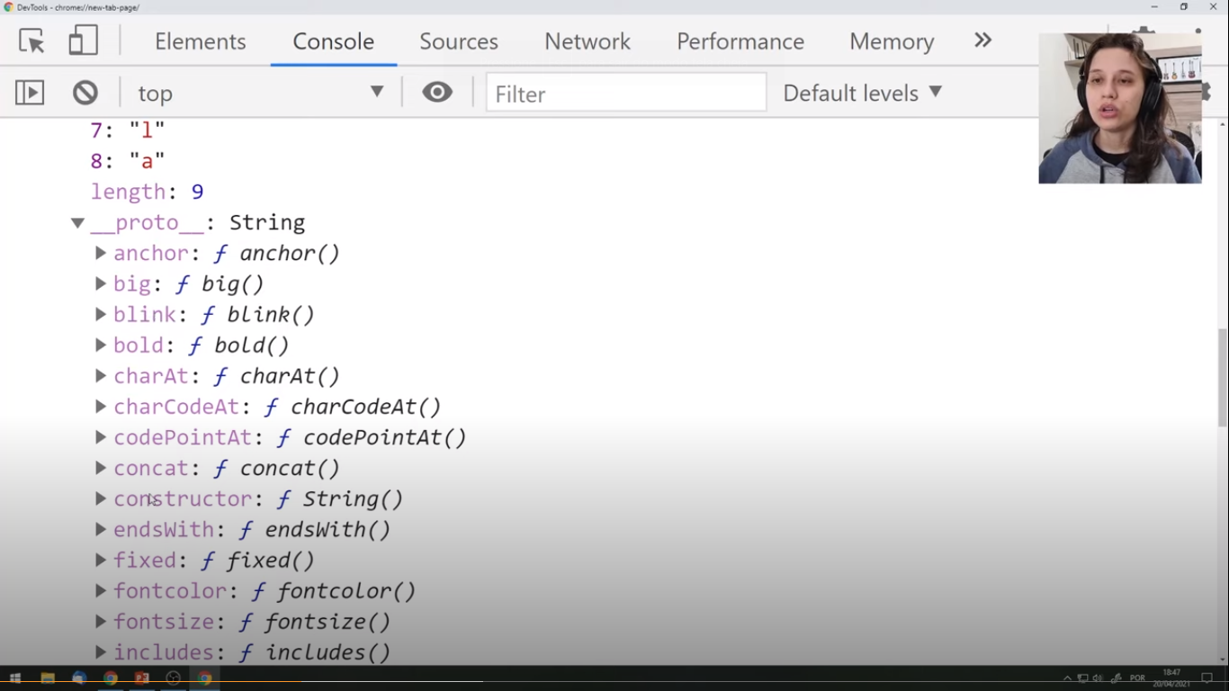

Dentro do prototype você tem todos os métodos que eu posso usar dentro de uma String

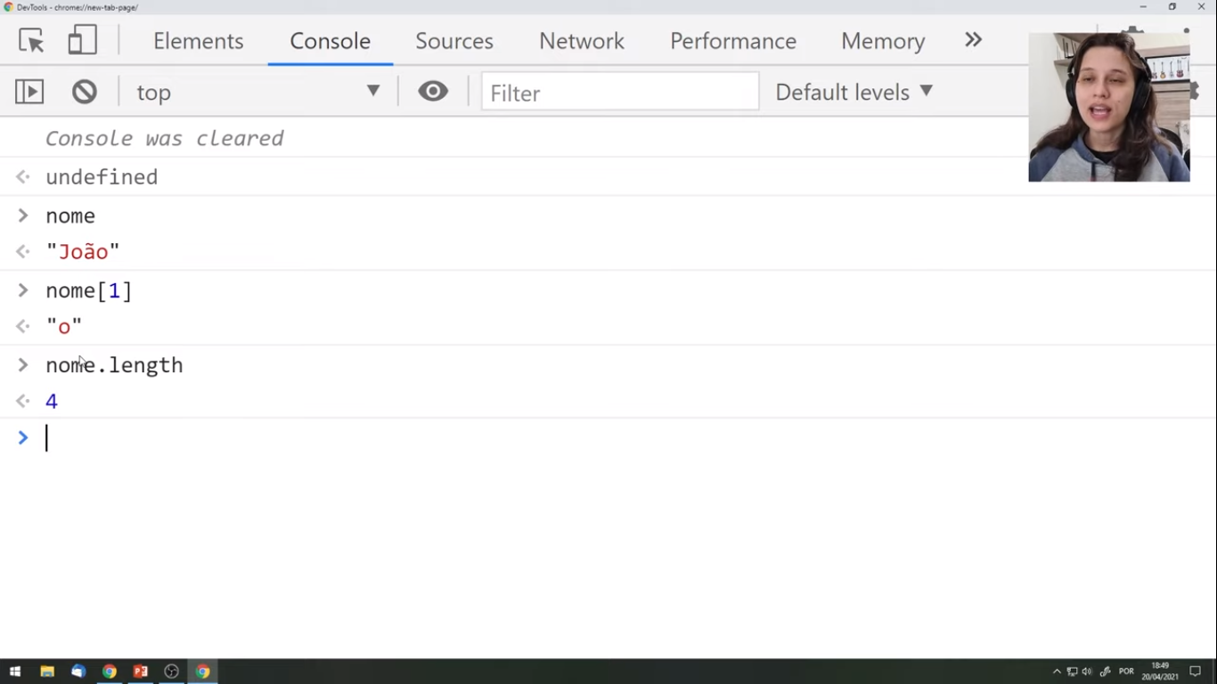

O string é um tipo de dado **iterável**, isto é, posso identificar qual é o caracter que está em uma posição específica. **IMPORTANTE:** Não confundir índice com tamanho. O índice sempre começa com 0 (zero) portanto, na imagem acima, para a variável nome nós temos os índices 0-3. O tamanho (length), no entanto, é 4 (quatro caracteres).

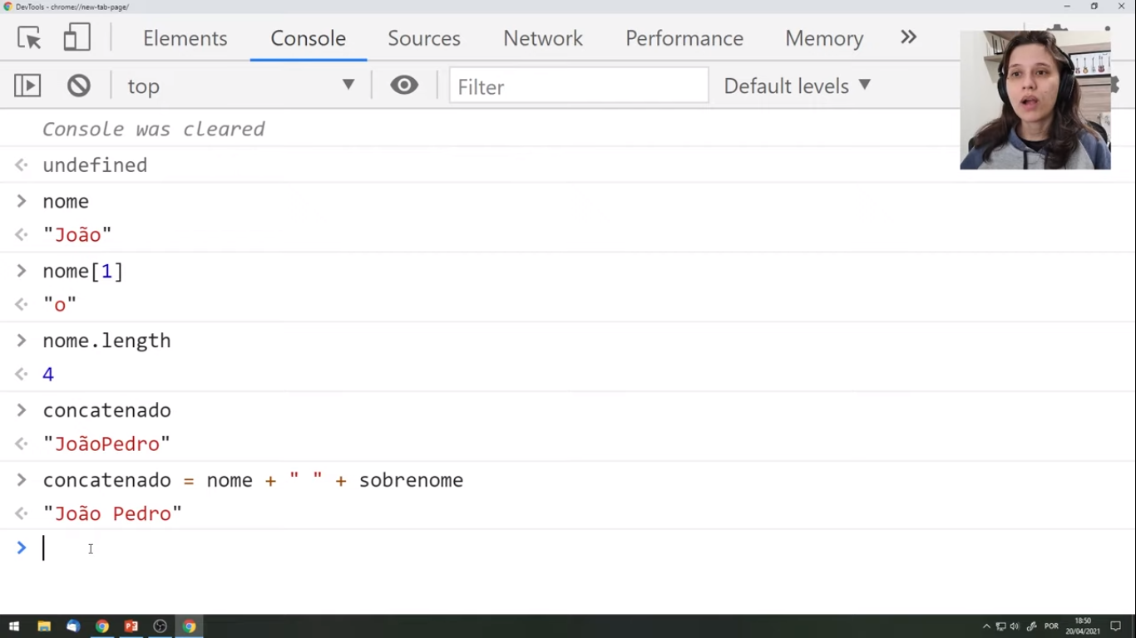

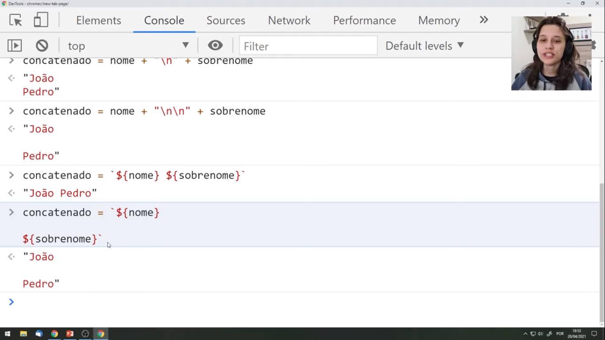

Podemos concatenar utilizando o sinal de + ou, utilizando as crases, direto as variáveis (aí não precisa do sinal de +, basta sair listando as variáveis a concatenar). Para pular linhas, usando o +, emprega-se o \n para cada linha que se quer pular. Utilizando as crases basta posicionar a variável na linha que se quer (colocando uma variável numa linha e a outra em outra, para só então fechar a crase).

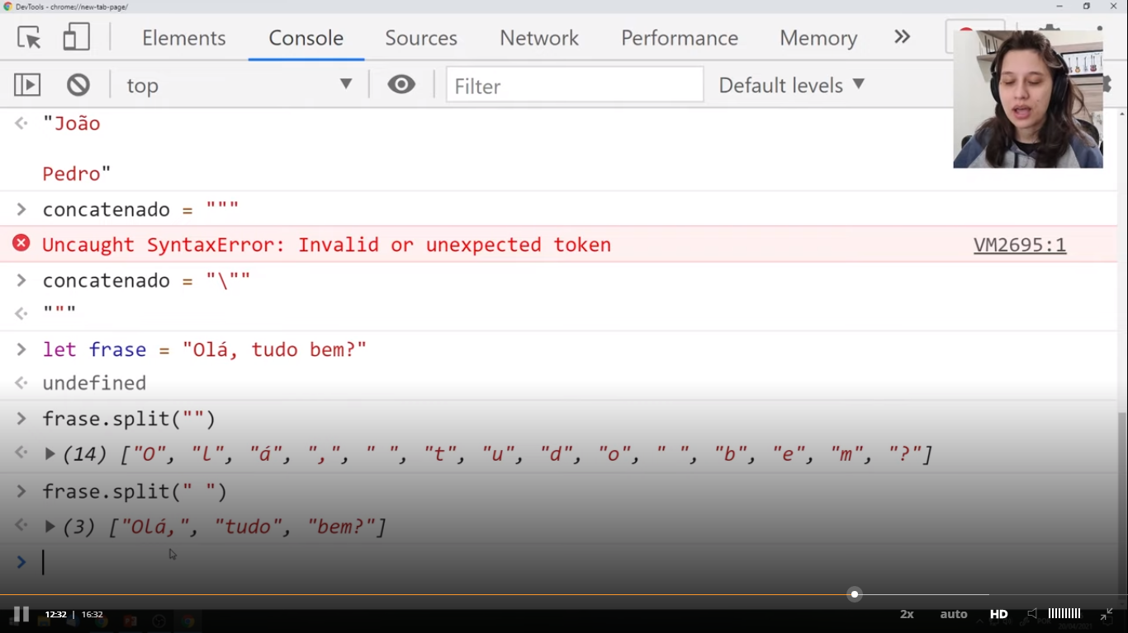

Para concatenar uma “ eu não posso fazer “”” que dá erro. Teria que ser “\””.

O método split(“”) quebra a string letra a letra. Se fizer split(“ “) ele vai quebrar no espaço (“ “), quebrando a string palavra por palavra. **IMPORTANTE:** frase continua sendo “Olá, tudo bem?”. Apenas o método frase.split(“ “) é que retorna uma lista com os 3 elementos, sem modificar o conteúdo de frase.

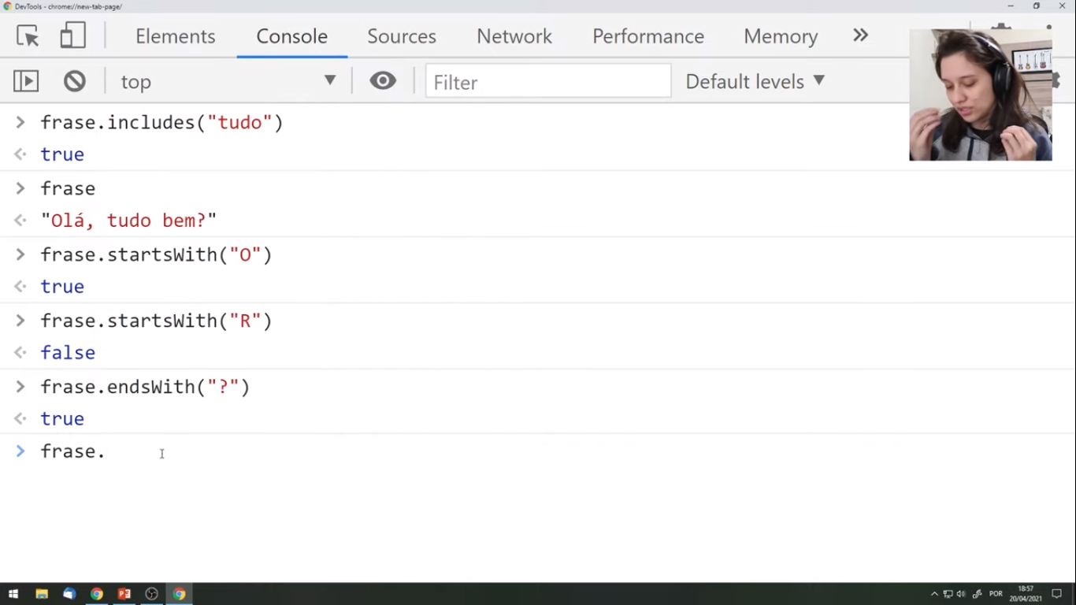

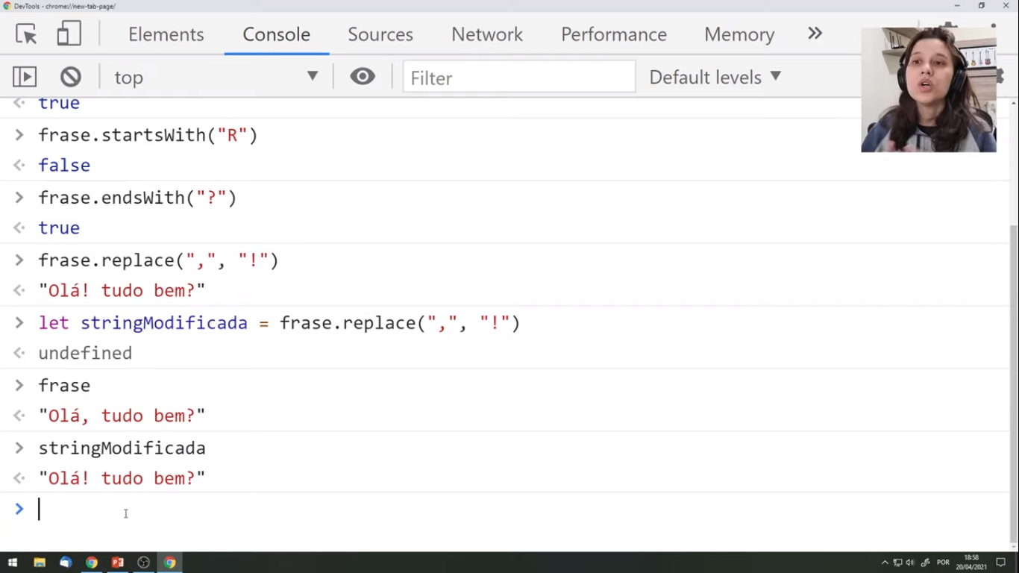

Lembrando que o método não modifica o conteúdo da variável, tomemos o método frase.replace que, no exemplo acima, substitui a vírgula por exclamação. Eu precisaria atribuir o resultado do método a outra variável (no caso stringModificada) se quisesse utilizá-lo pois frase continua como estava (não é modificada pelo método).

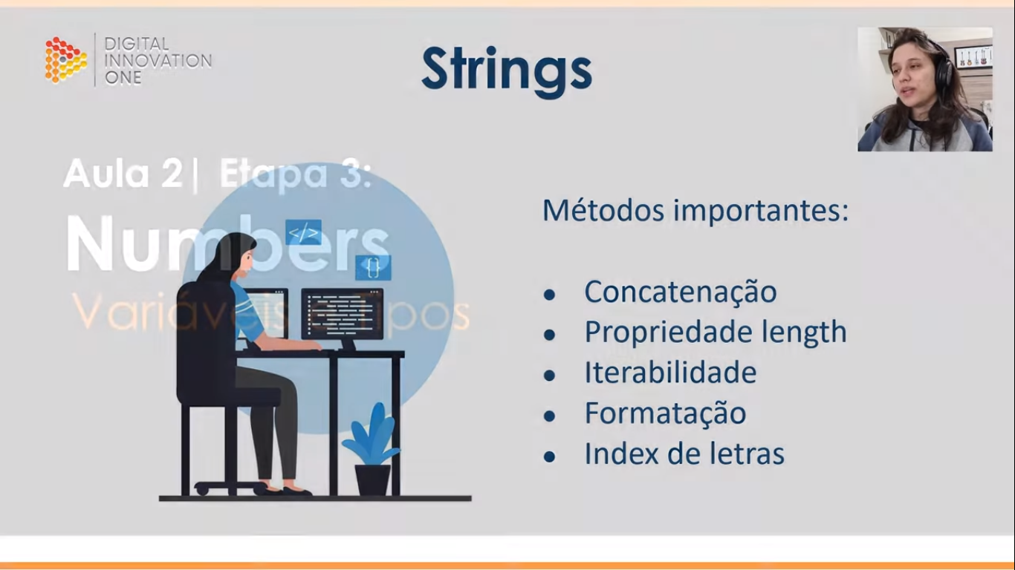

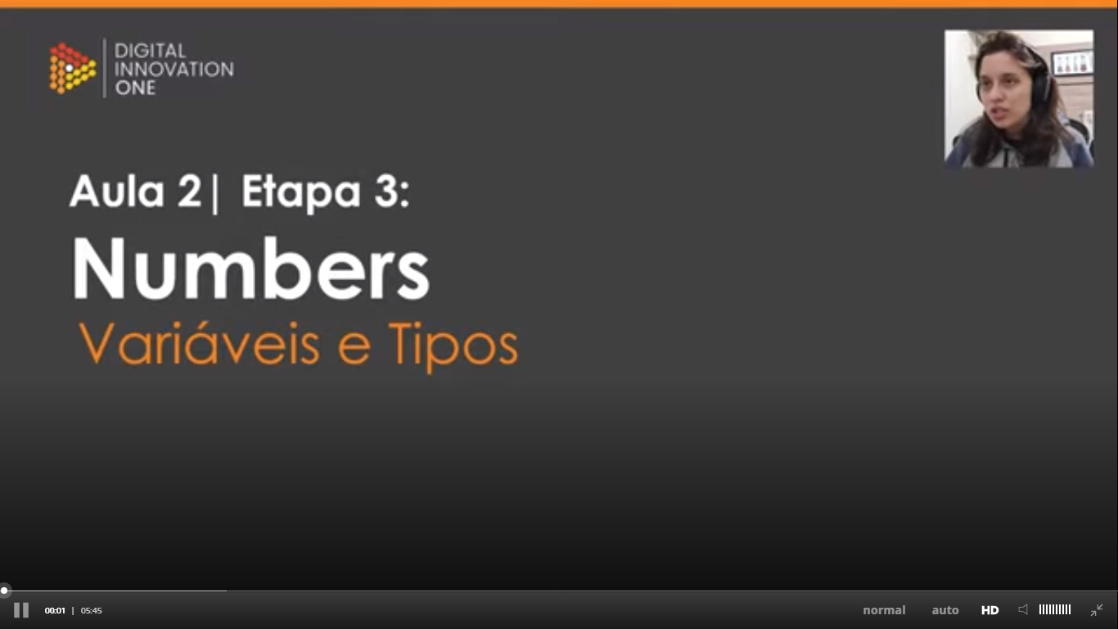

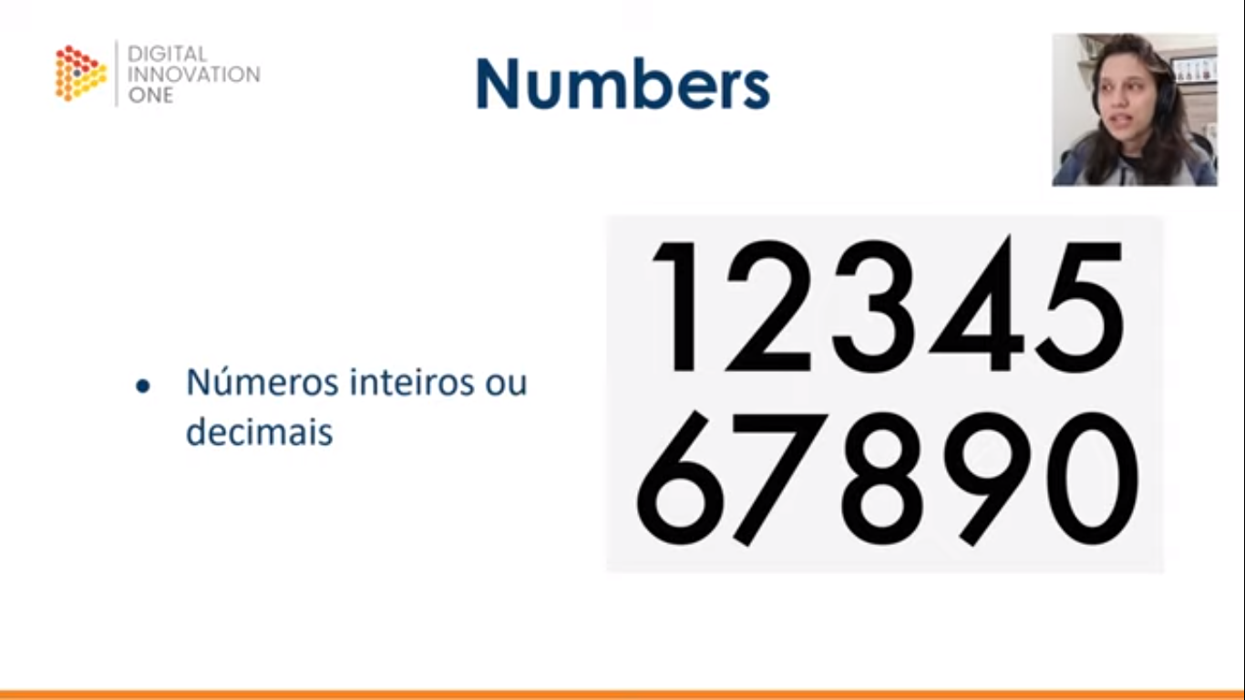

Basicamente apenas esses dois tipos

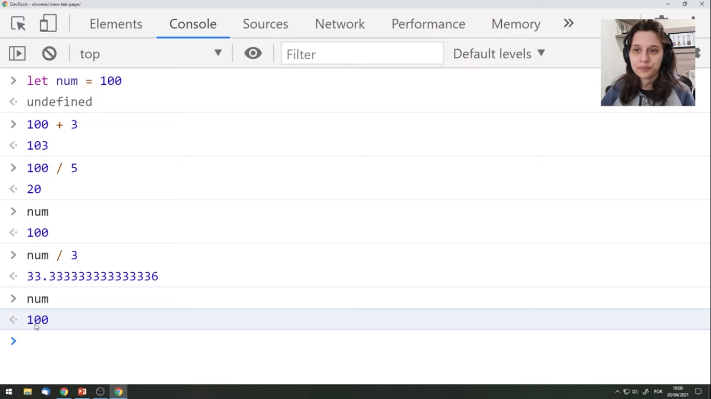

**IMPORTANTE:** Lembrando novamente que **num** não está sendo modificado pelas operações que estão sendo efetuadas, assim como os métodos não modificavam o conteúdo da variável (como podemos ver ao final da imagem ao perguntarmos o valor de num). Se quisermos armazenar o resultado da operação é preciso atribui-lo a uma outra variável (ou até mesmo reatribuir a num, aí sim modificando-o).

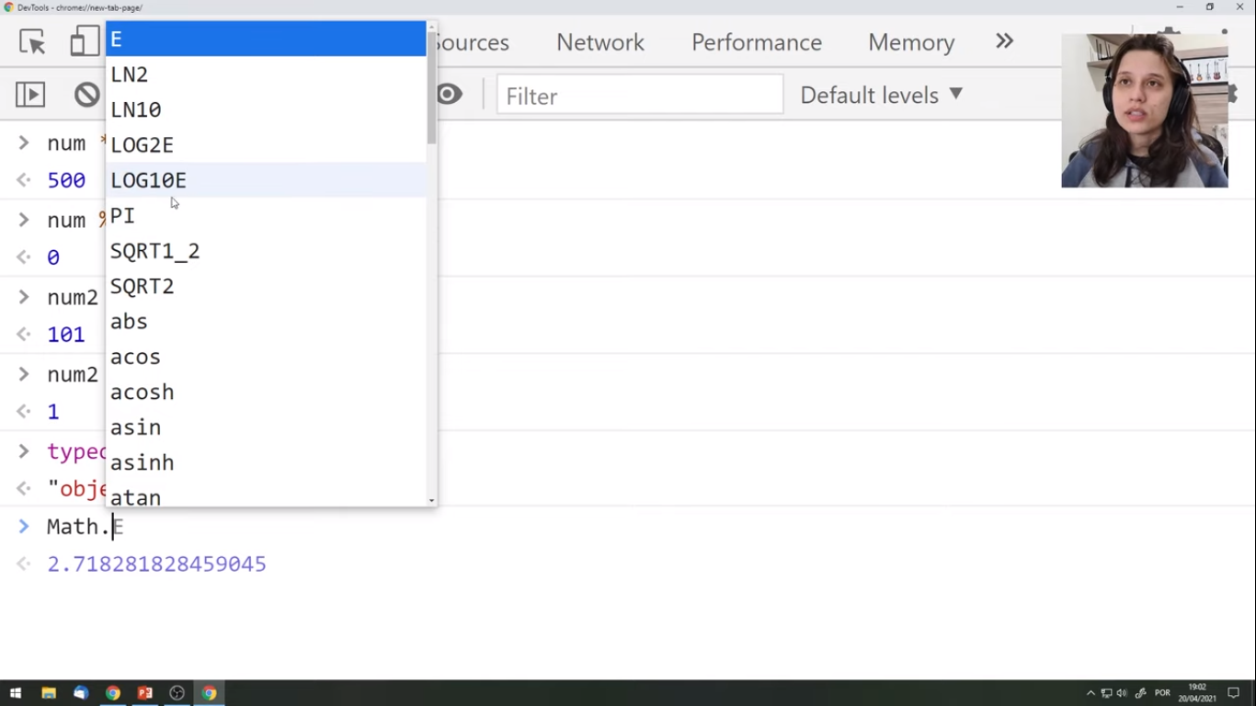

Existe um objeto no JavaScript chamado Math. Esse objeto possui já vários cálculos pré-programados como métodos.

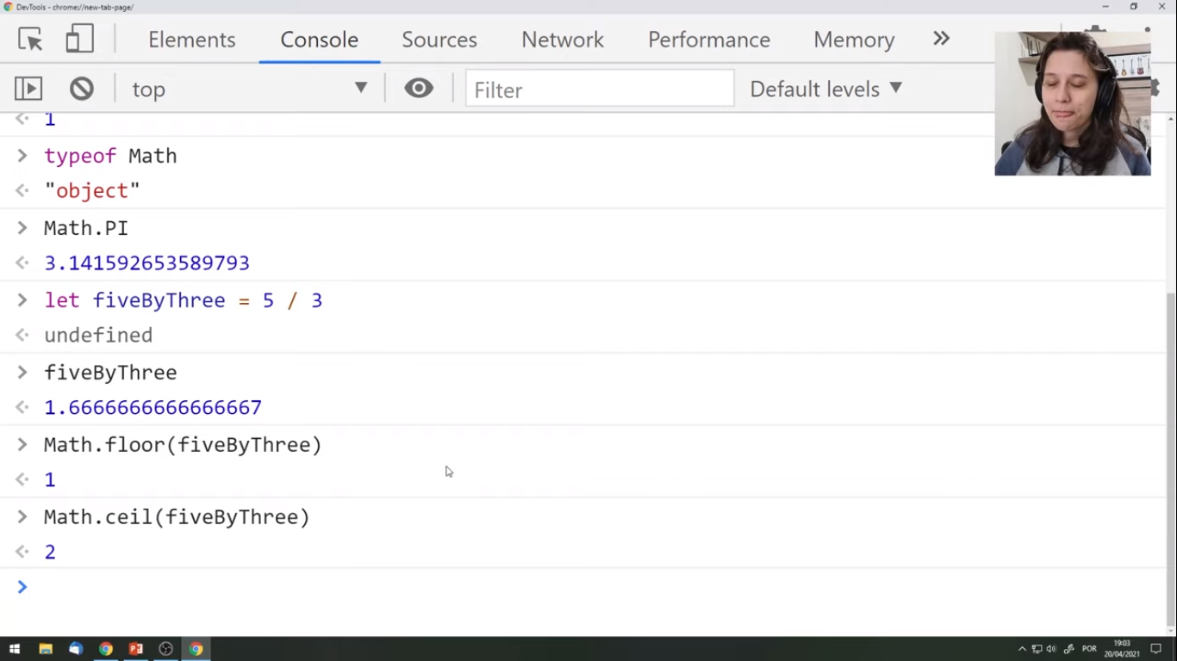

Math.floor arredonda pra baixo, Math.ceil arredonda pra cima.

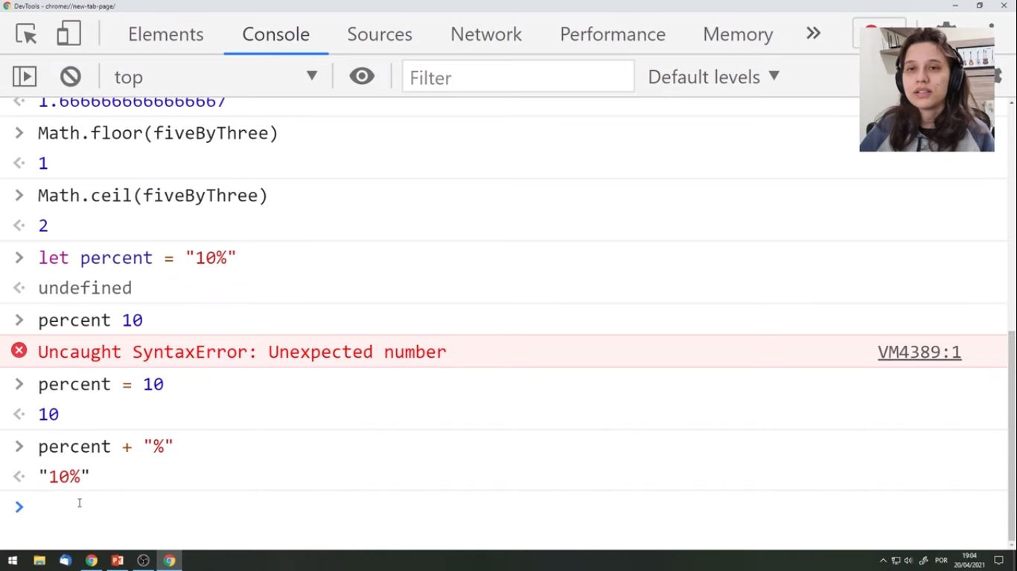

Como o símbolo % é utilizado para a operação de módulo (resto da operação de divisão) eu não posso utilizar esse símbolo para representar em tela um número percentual. Para fazer isso eu preciso concatenar o número a string “%”.

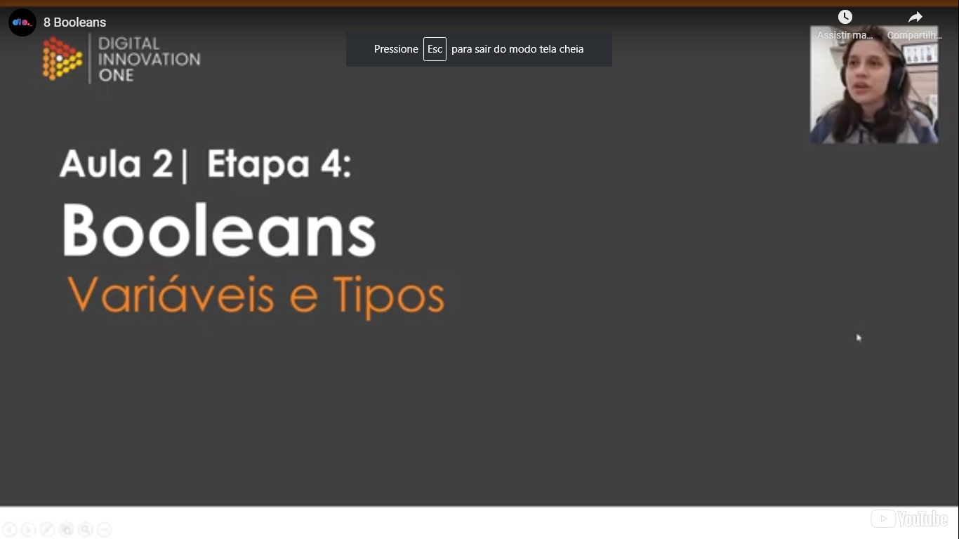

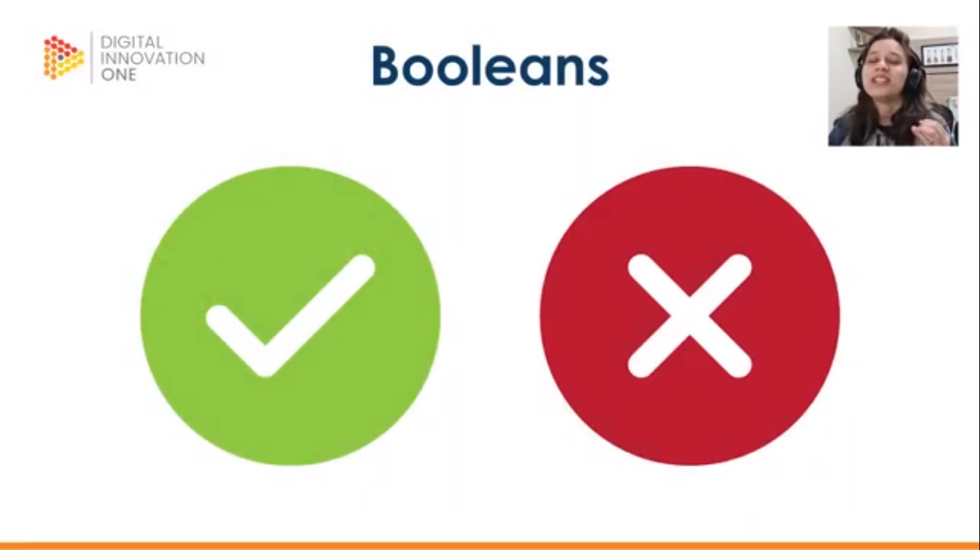

Sem mistério, ou vai retornar true ou vai retornar false.

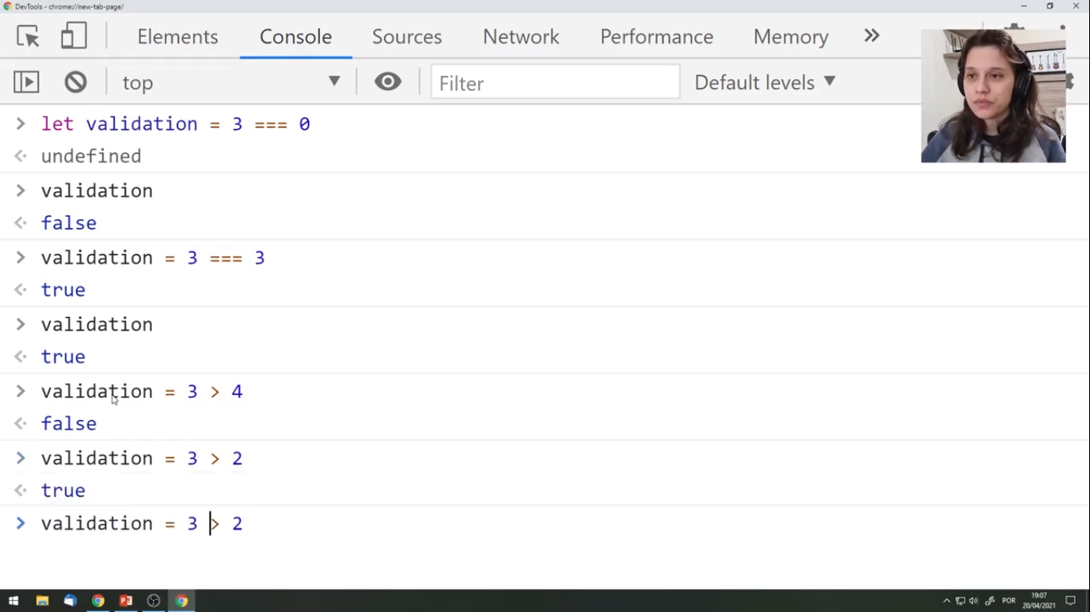

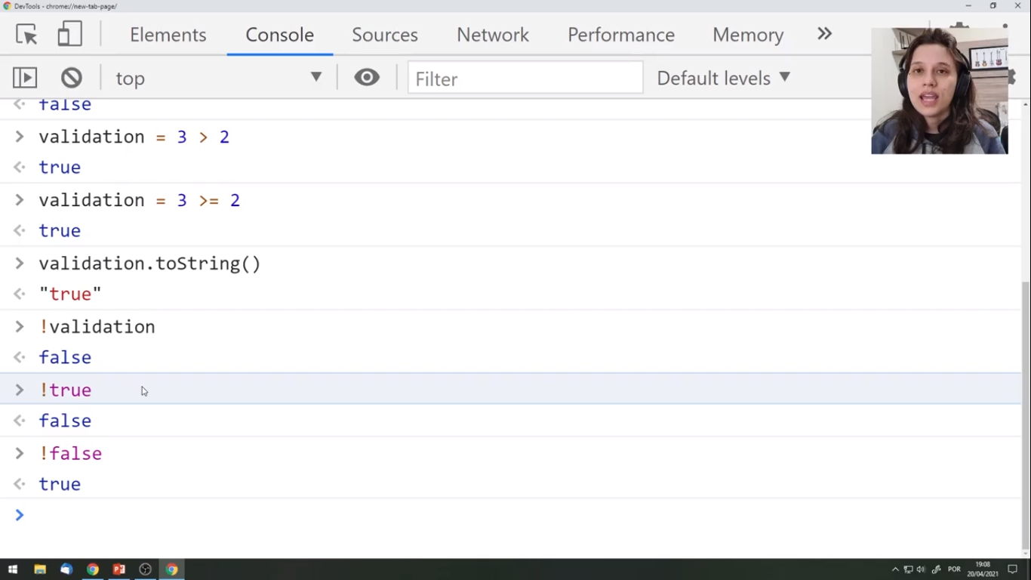

Para pegarmos o contrário de valores booleanos utilizamos o operador not (!).



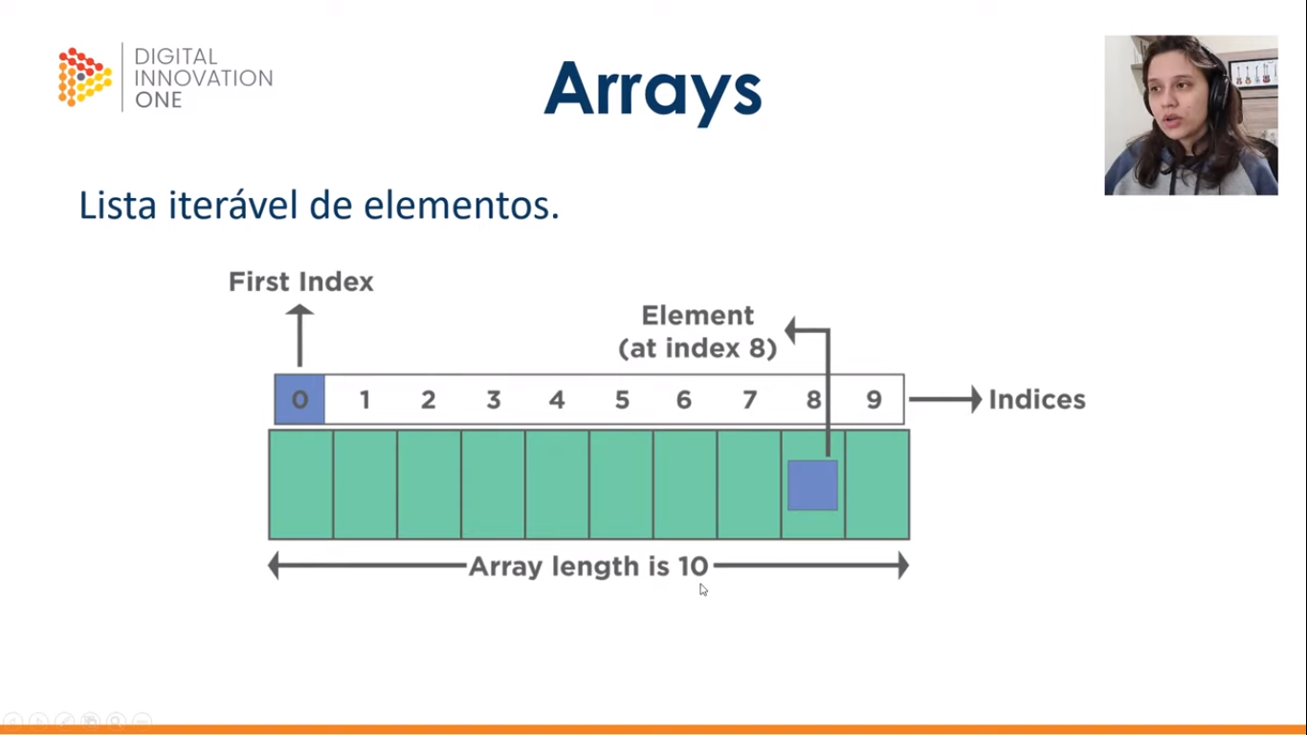

Comumente no mercado chamados de arrays (mas também conhecidos como vetores).

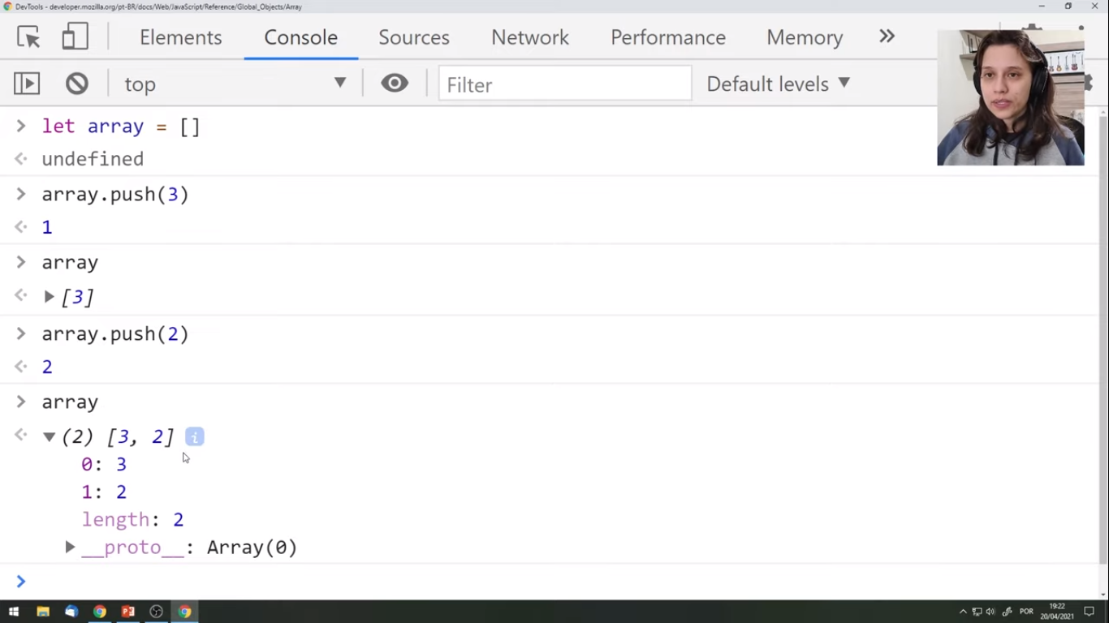

O .push inclui no final do array.

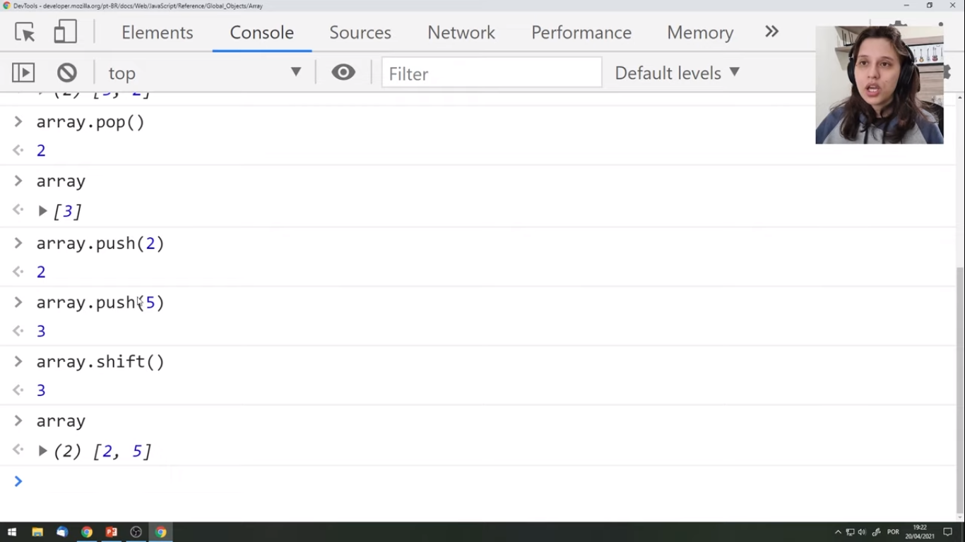

O .pop tira do último elemento do array e o .shift tira do primeiro.

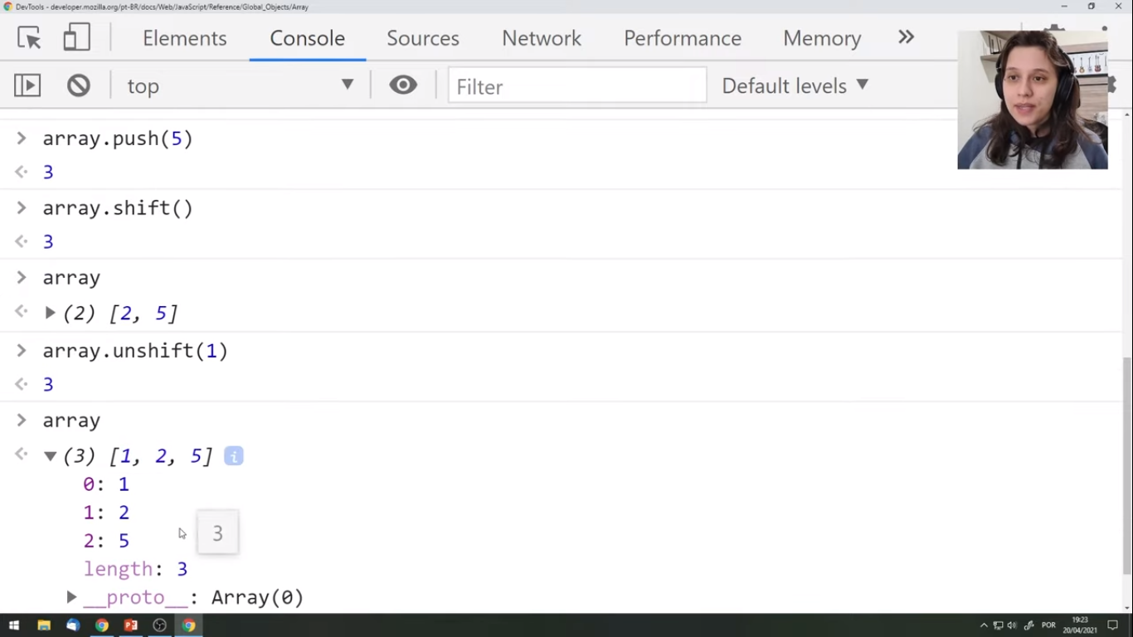

.unshift é o equivalente ao .pop

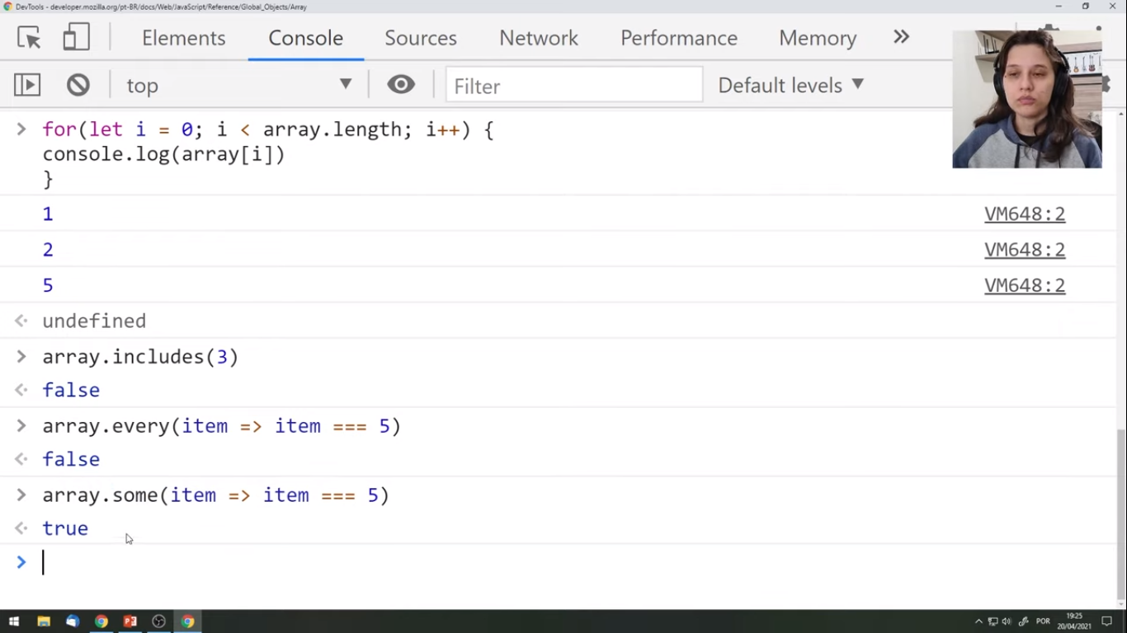

Arrays tem a propriedade de iteração e possuem vários métodos interessantes (é preciso estudar!)

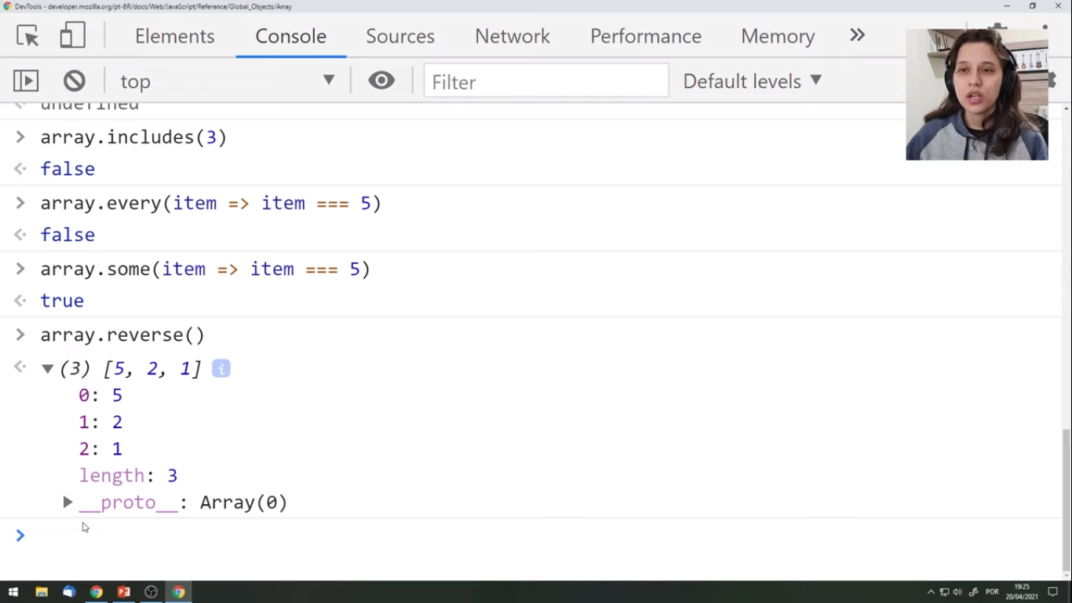



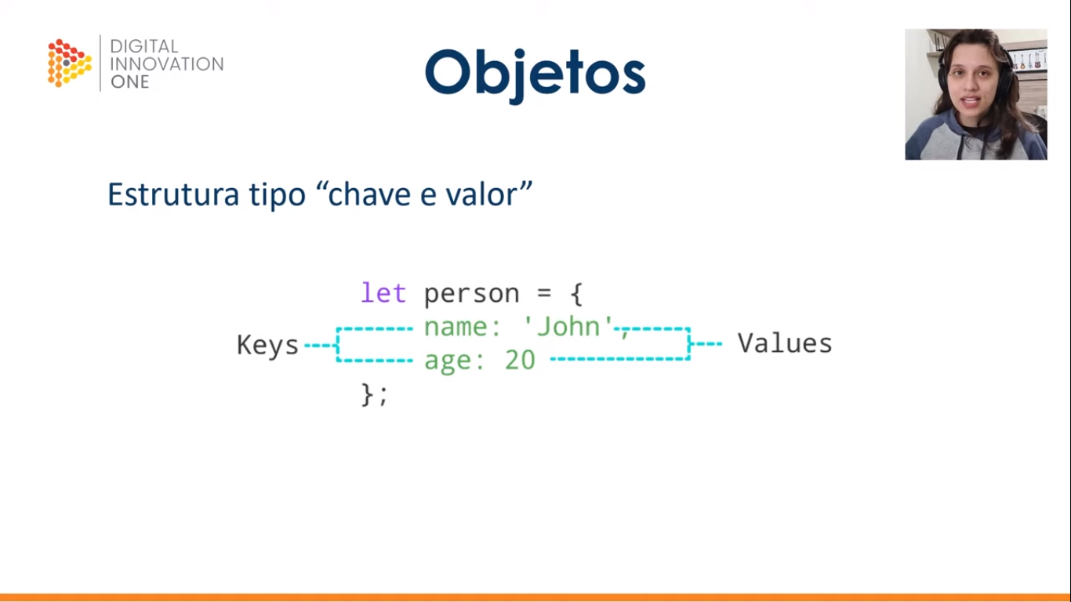

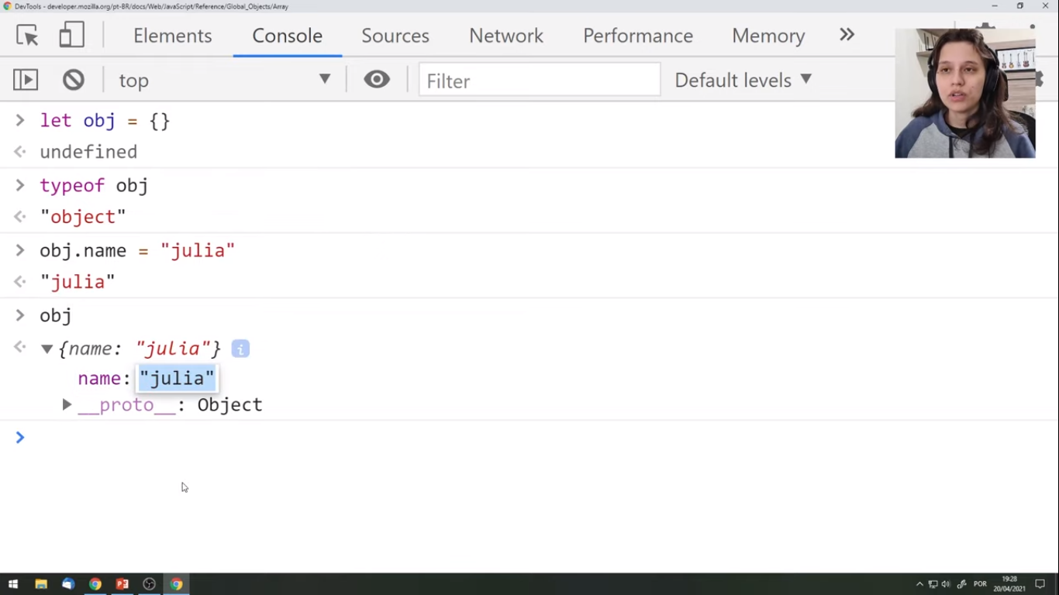

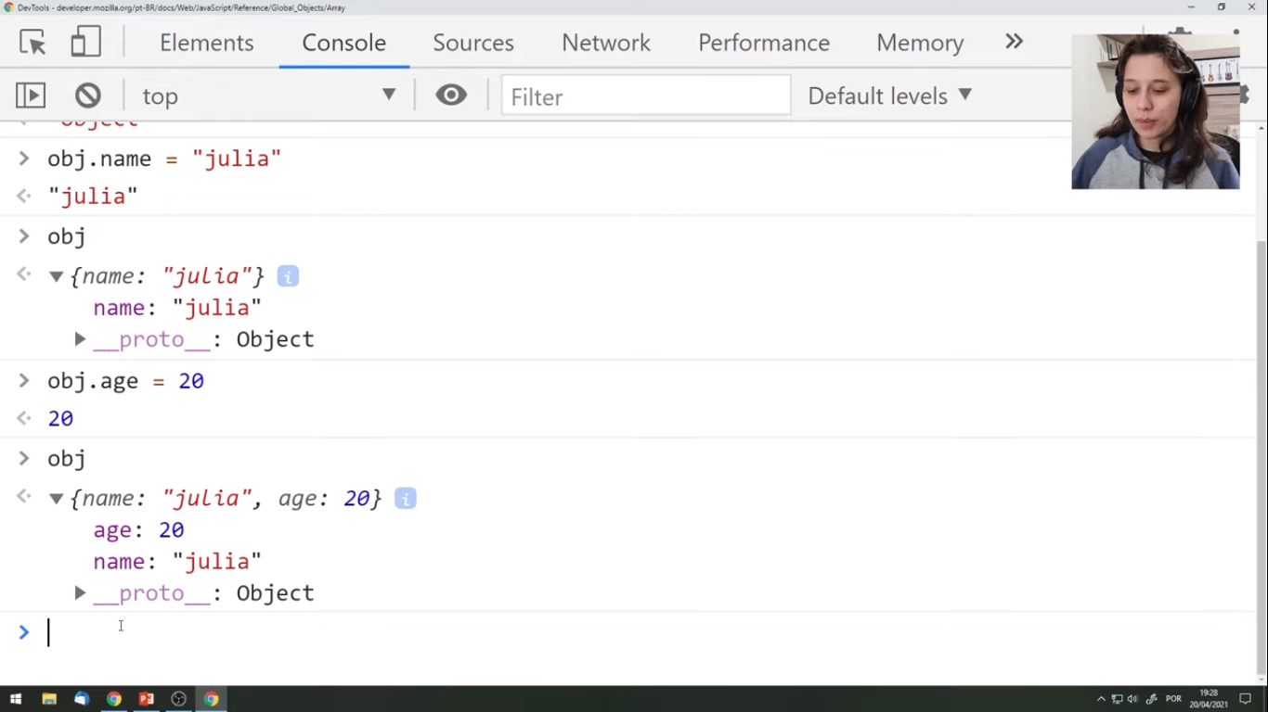

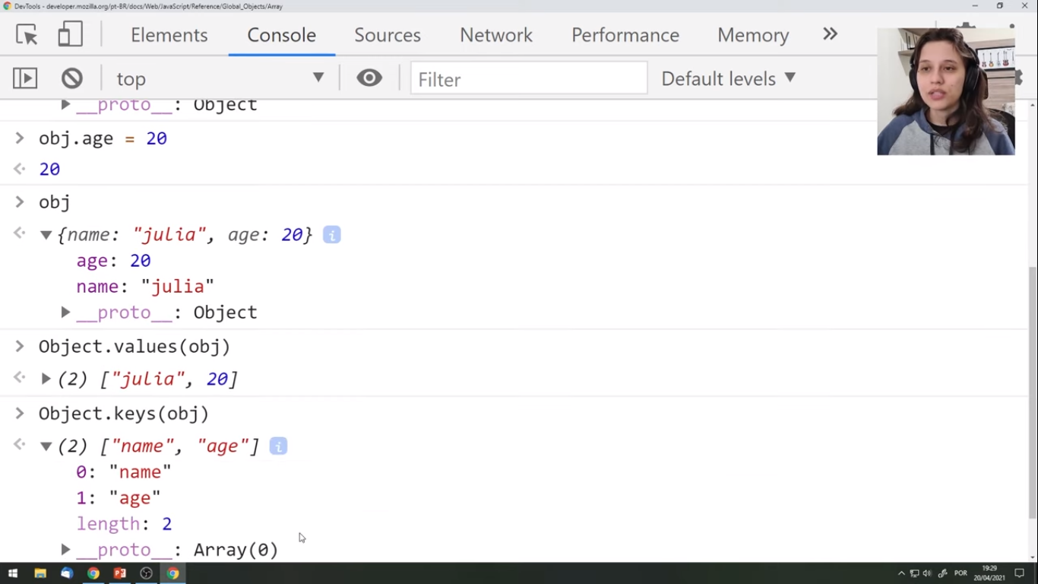

Object.values traz os valores do objeto e object.keys traz as chaves.

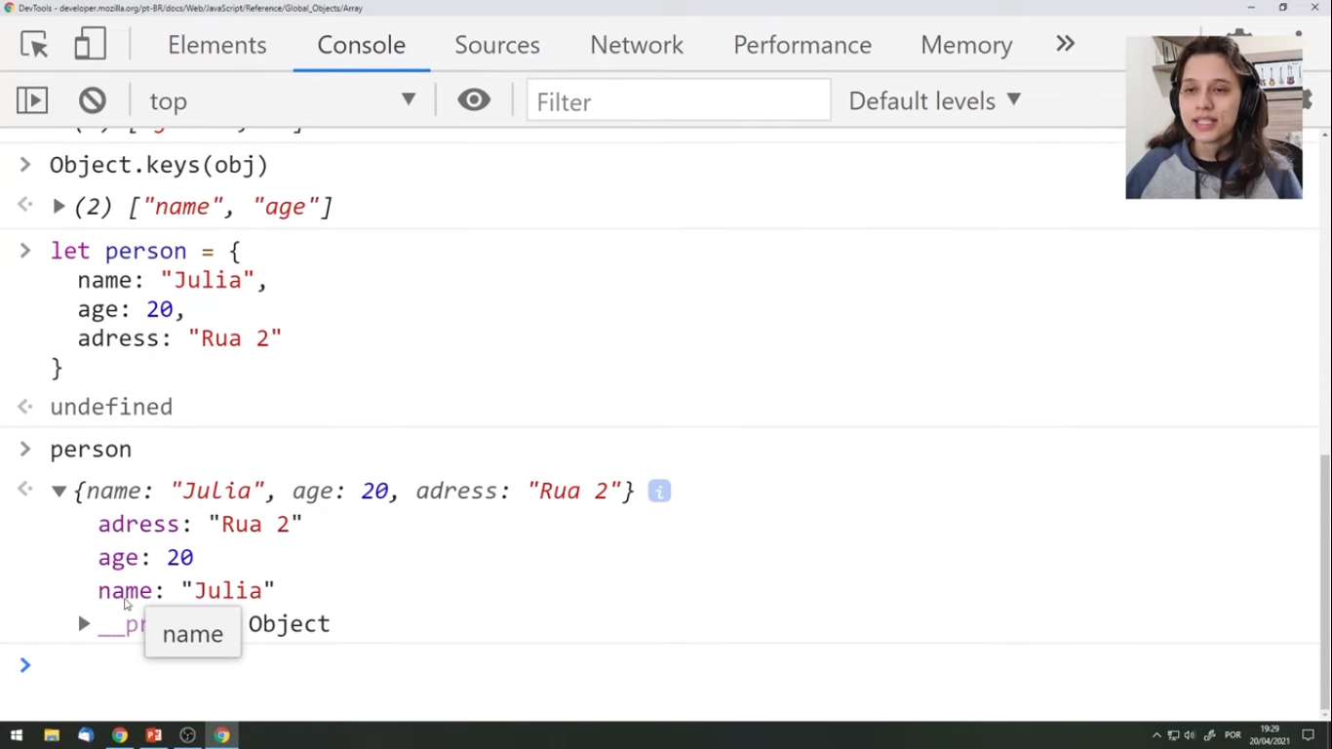

Definindo e atribuindo valores a um objeto

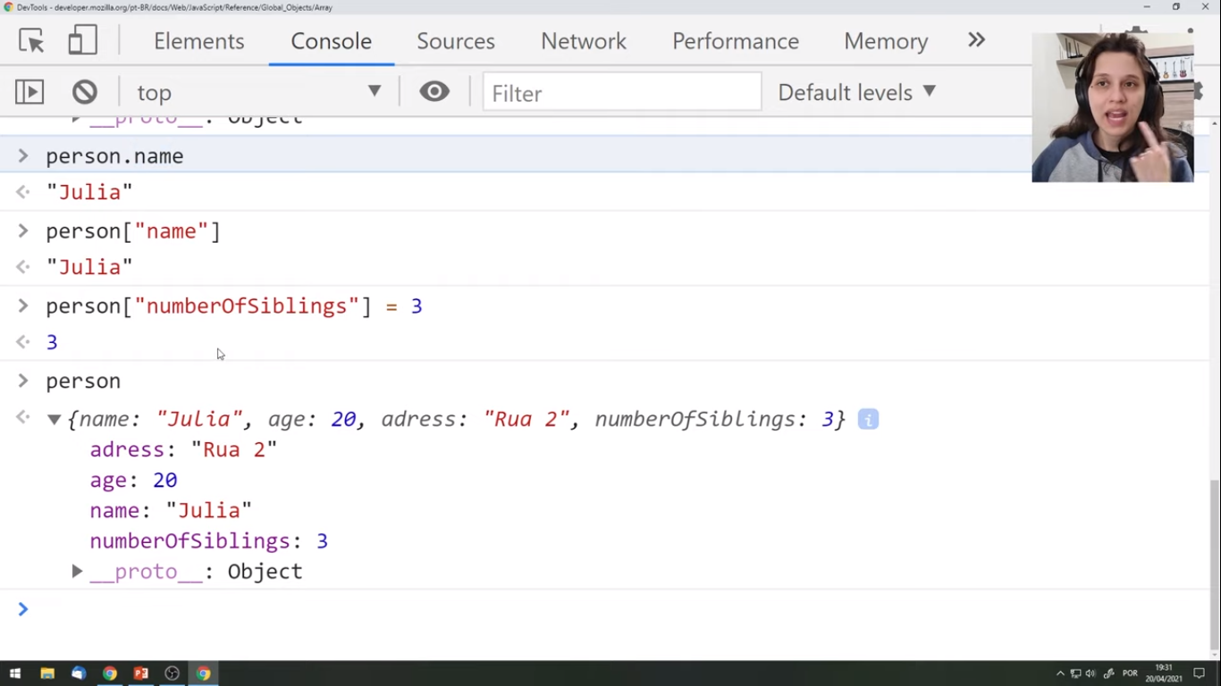

Diversas formas de atribuição e definição

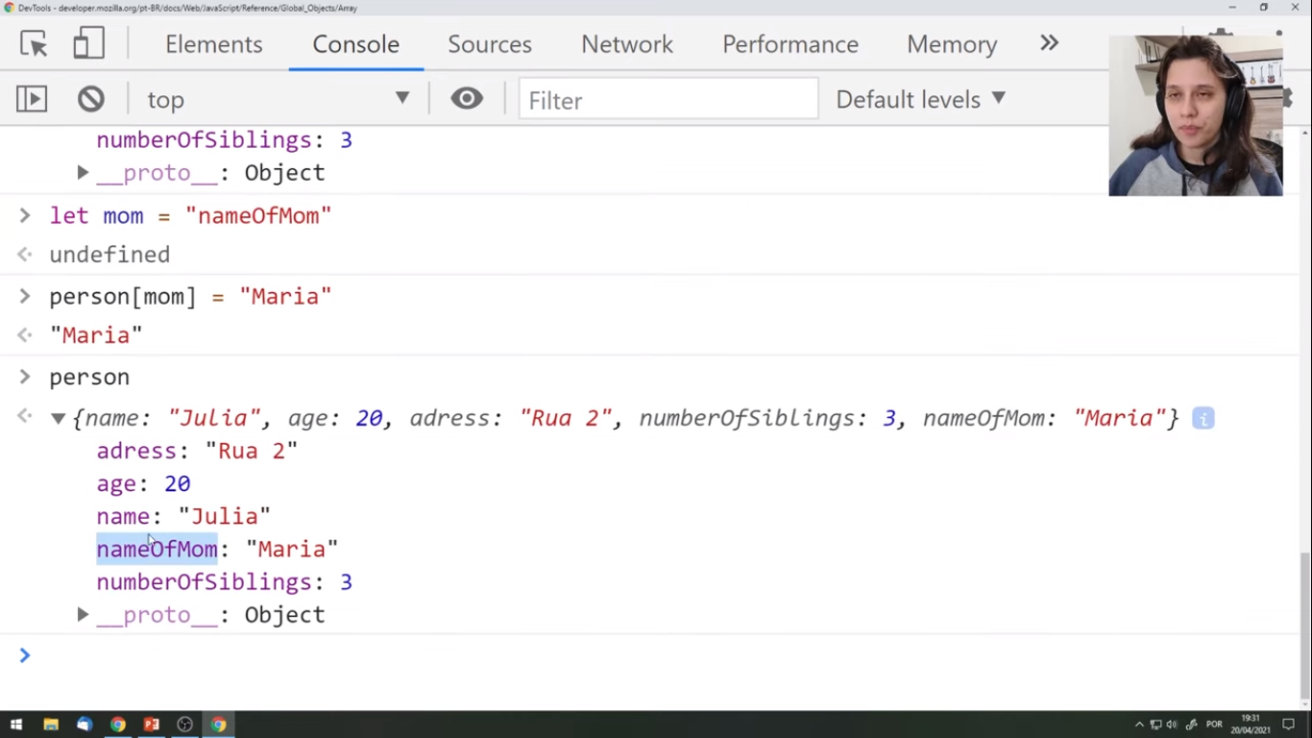

**INTERESSANTE e IMPORTANTE:** Compare o que ocorre nessa imagem e o que ocorre na seguinte.

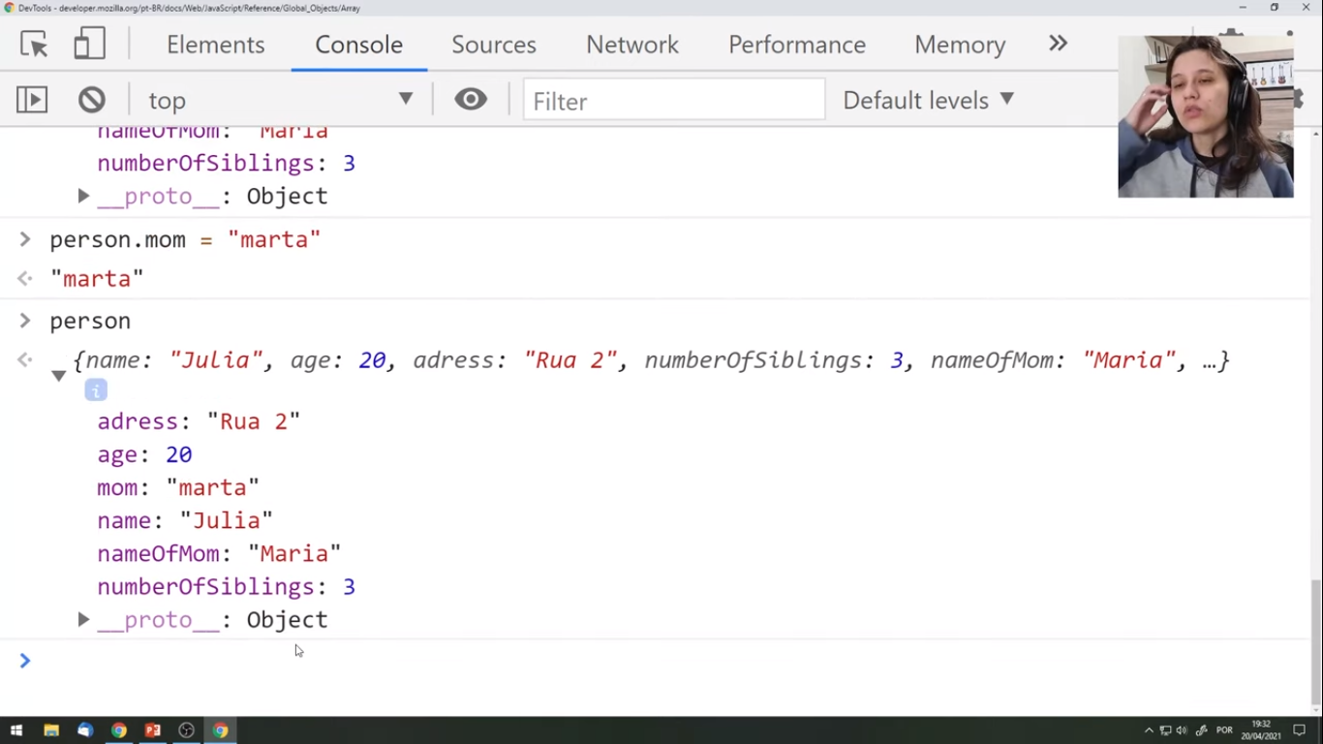

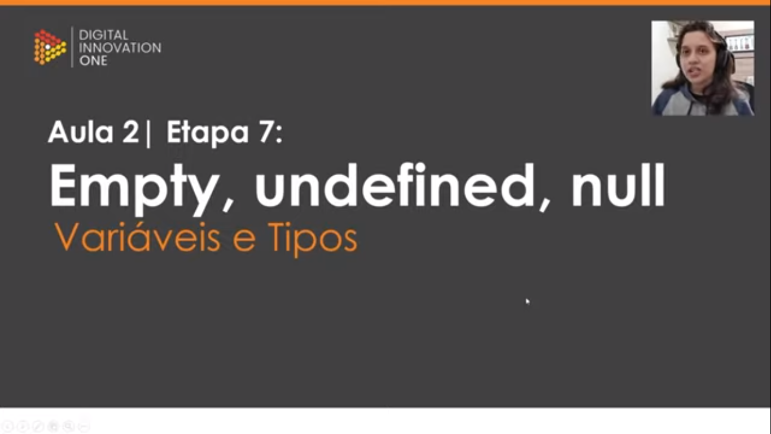

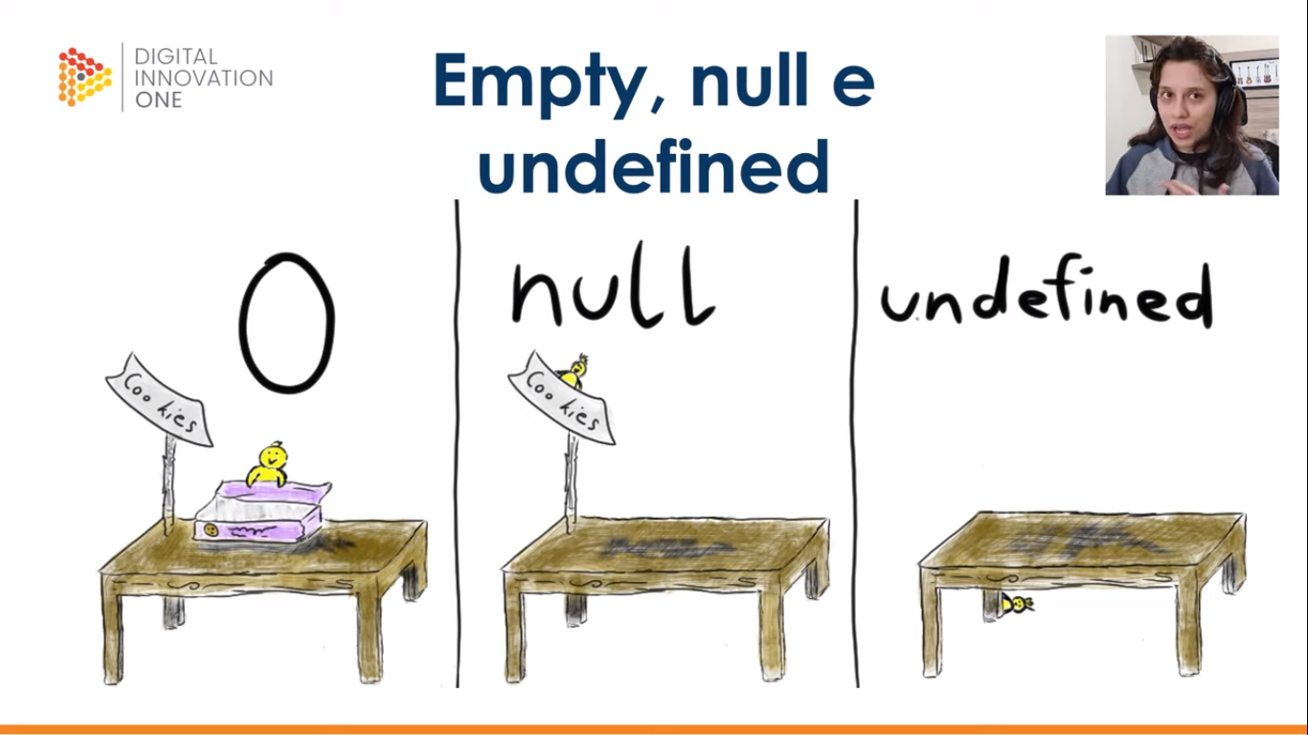

Empty significa vazio. É quando você define um number como 0 (zero), ou define uma string apenas com aspas “”, ou um array com [] ou um objeto com {}, não há nenhum valor dentro. Null é diferente de vazio. Significa que propositalmente vc quer que aquele valor não exista (seja nulo). Já no undefined aí você nem declarou nada. Ele realmente é indefinido, nem é declaradamente vazio, nem é declaradamente nulo.

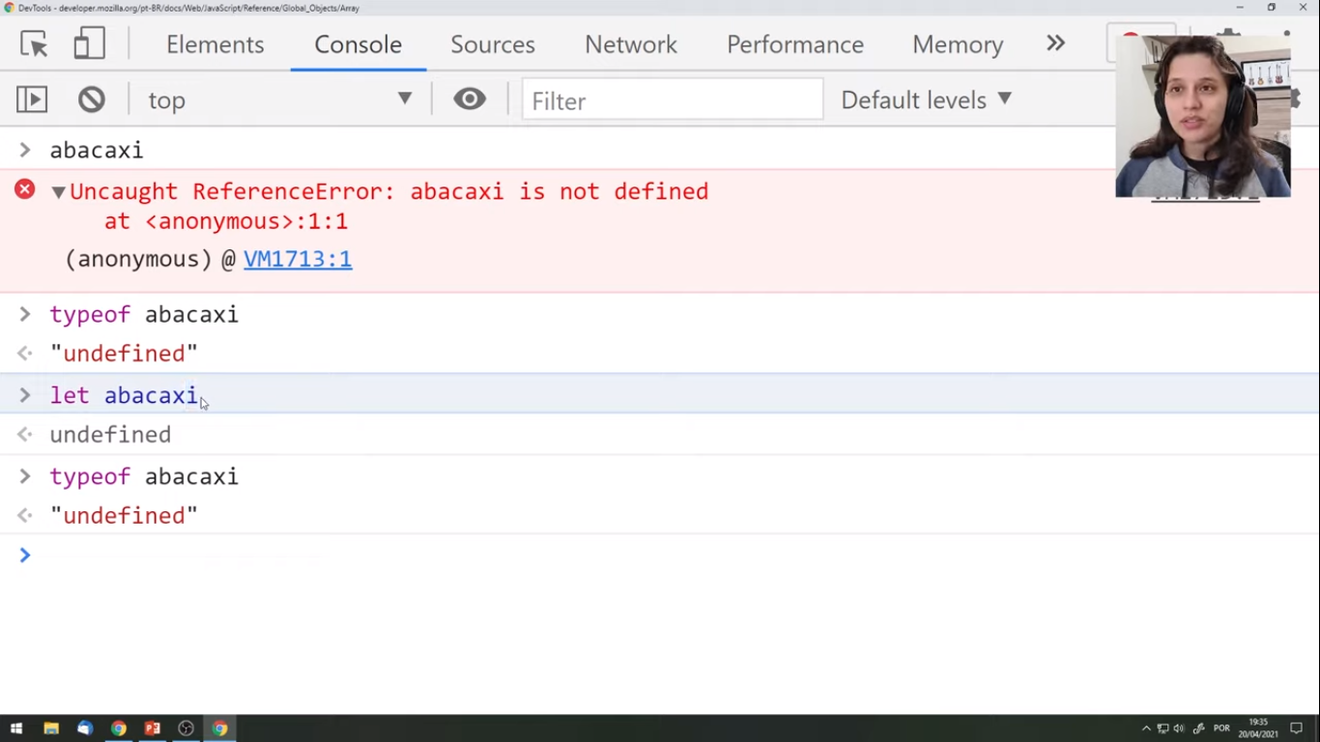

Embora eu tenha no final declarado abacaxi eu não define nenhum valor pra variável (nem vazio, nem nulo), permanece indefinido.

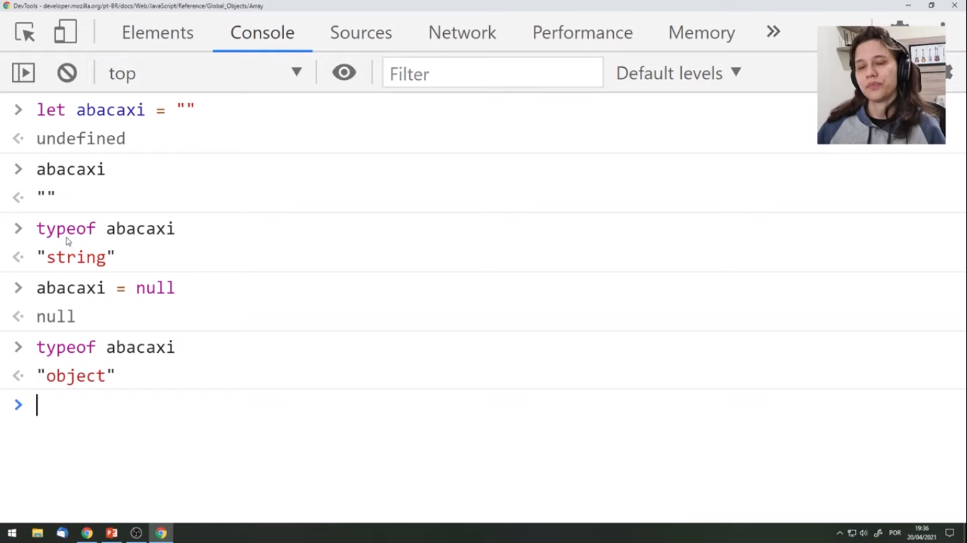

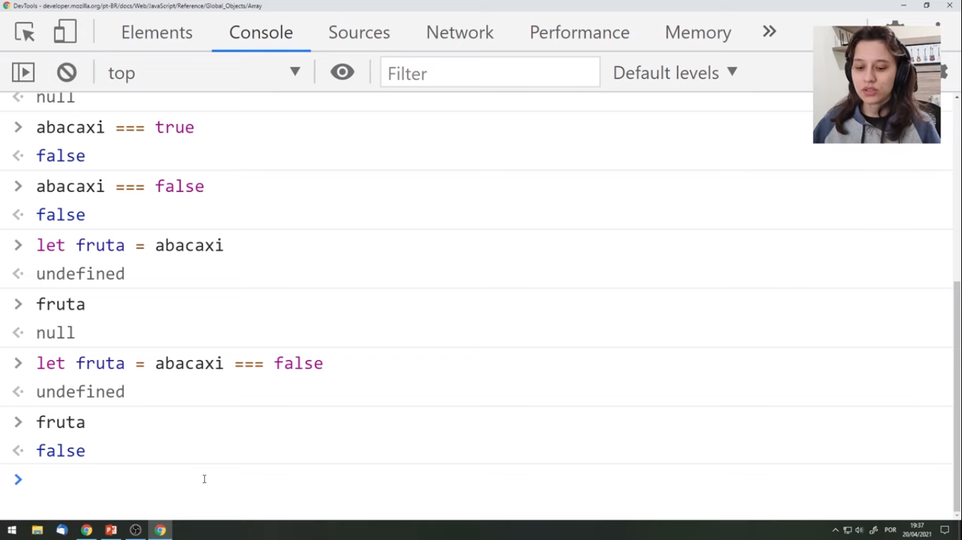

Sendo abacaxi nulo ele nem é verdadeiro, nem falso (ele é nulo). Ao tentar comparar abacaxi com false temos como resultado (em fruta) false, porque abacaxi não é false, é null.

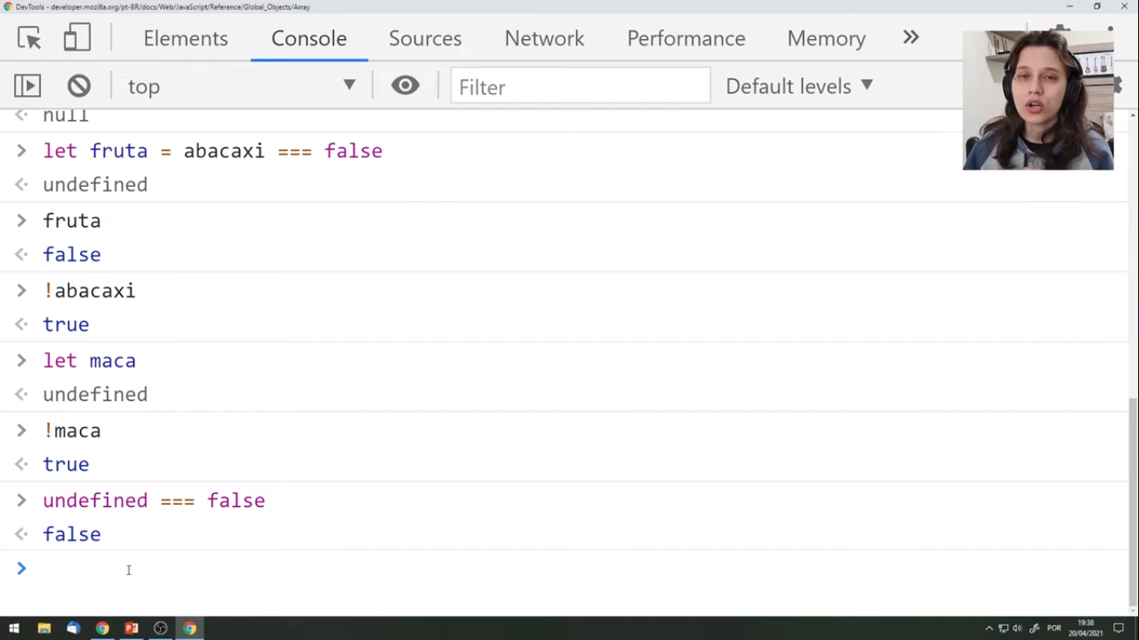

Repare, no entanto, que o contrário de abacaxi (!abacaxi) é true. Isso é o que chamamos de **falsy** values (um “falso” falso). Se quisermos checar se uma variável tem valor nulo ou indefinido devemos testar se ela é o contrário de true (!true) pois qq desses valores (nulo, indefinido, vazio) são o contrário de ter valor.





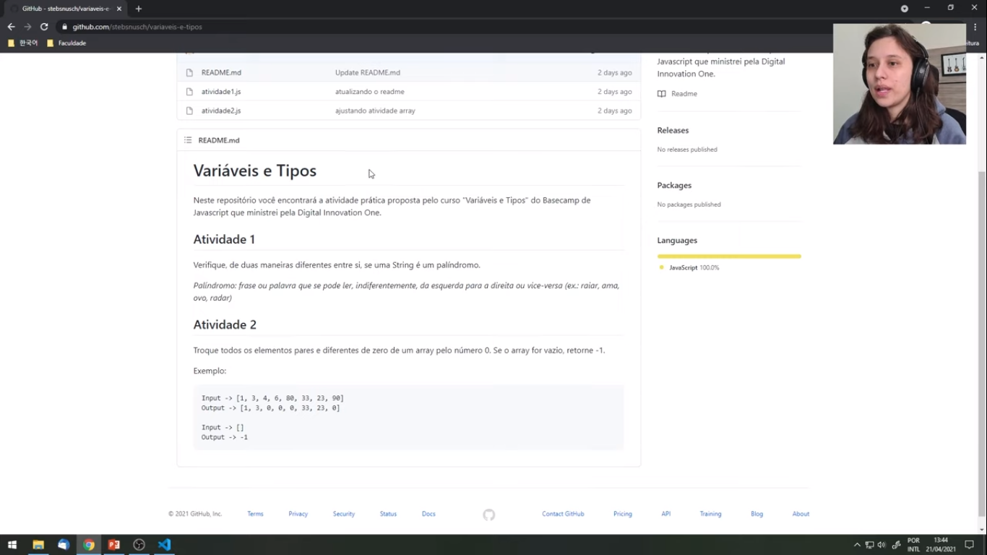

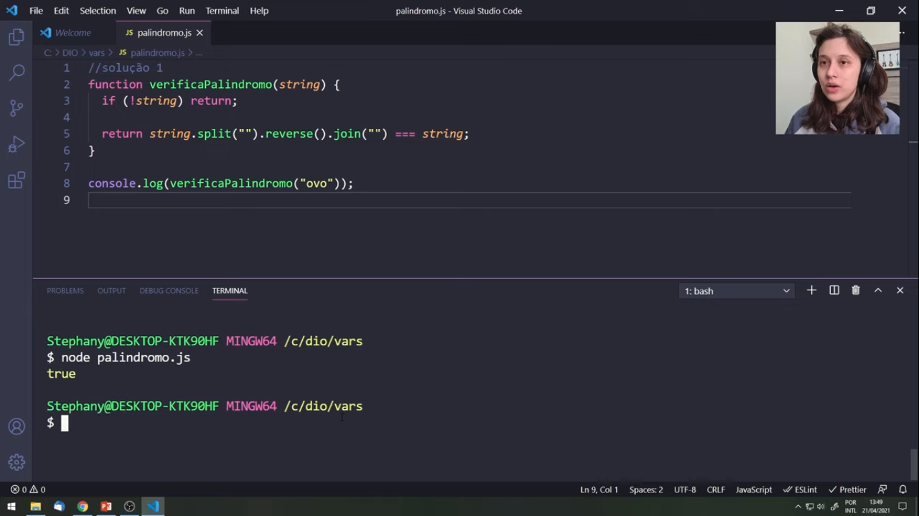

If (!string) return é a forma de verificarmos se há conteúdo no string (é o teste !true). Se for vazio, nulo ou indefinido ele retorna e sai da função. Se ele continuar (o que significa que há algum conteúdo em string) estamos checando se o reverso da palavra passada é igual a palavra. Para isso revertemos a palavra encadeando uma série de métodos. Primeiro quebramos a palavra letra a letra gerando um array (.split(“”)). Depois invertemos esse array de trás pra frente (.reverse()). E finalmente juntamos todas as letras, sem espaços, formando novamente a palavra. Testando para “ovo” o resultado é true.